GAMBARAN KARAKTERISTIK (USIA, PENDIDIKAN, DAN PERKERJAAN) PADA PENDERITA TUBERKULOSIS PARU DI PUSKESMAS AIR PUTIH SAMARINDA
KARYA TULIS ILMIAH
Untuk Memenuhi Sebagai Syarat Memperoleh Gelar Ahli Madya Keperawatan Universitas Muhammadiyah Kalimantan Timur

Di Susun Oleh :
SAYIDATUL ROHIMAH
17111024160211

UNIVERSITAS MUHAMMADIYAH KALIMANTAN TIMUR
PROGRAM STUDI DIPLOMA III KEPERAWATAN
FAKULTAS ILMU KESEHATAN
2019

Gambaran Karakteristik (Usia, Pendidikan, dan Pekerjaan) pada Penderita Tuberkulosis Paru di PUSKESMAS Air Putih Samarinda
KARYA TULIS ILMIAH
DI AJUKAN OLEH
SAYIDATUL ROHIMAH
17111024160211

UNIVERSITAS MUHAMMADIYAH KALIMANTAN TIMUR
PROGRAM STUDI DIPLOMA III KEPERAWATAN
FAKULTAS ILMU KESEHATAN
2019

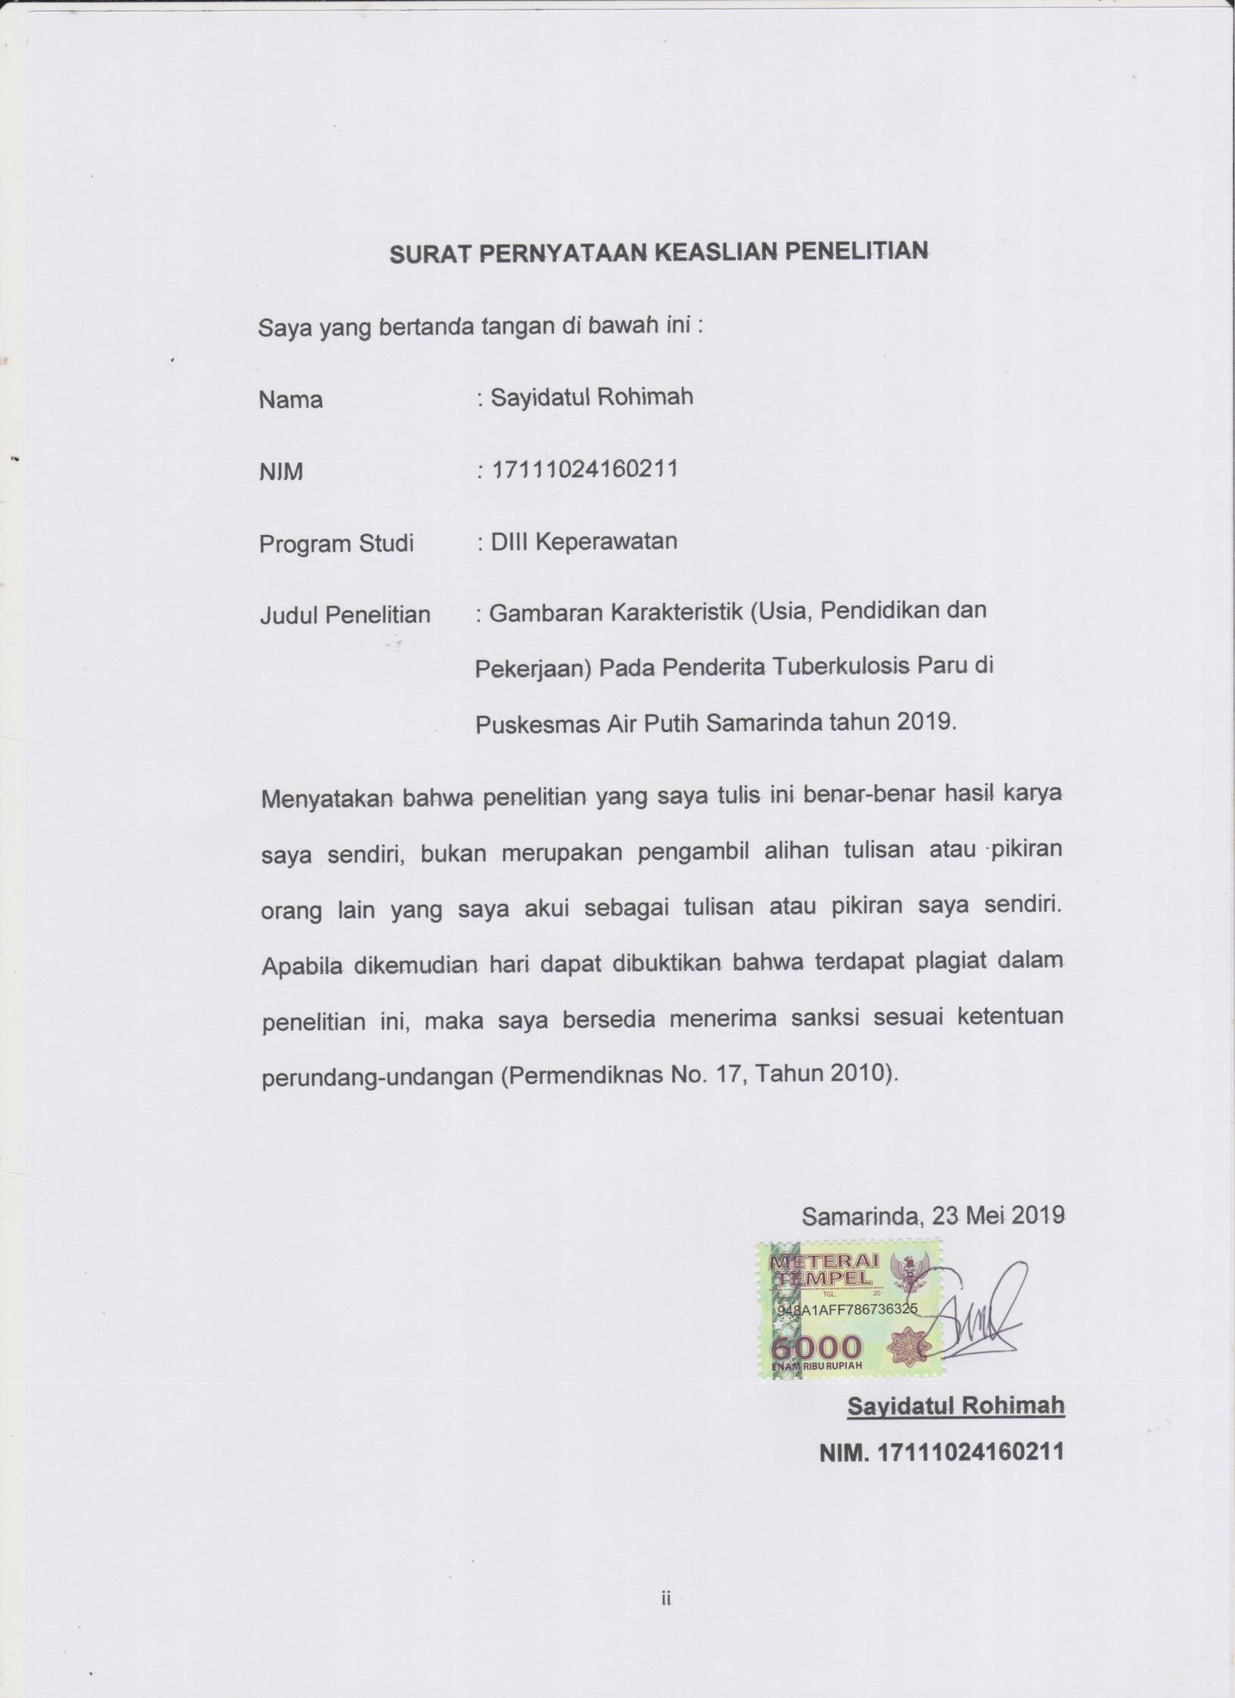

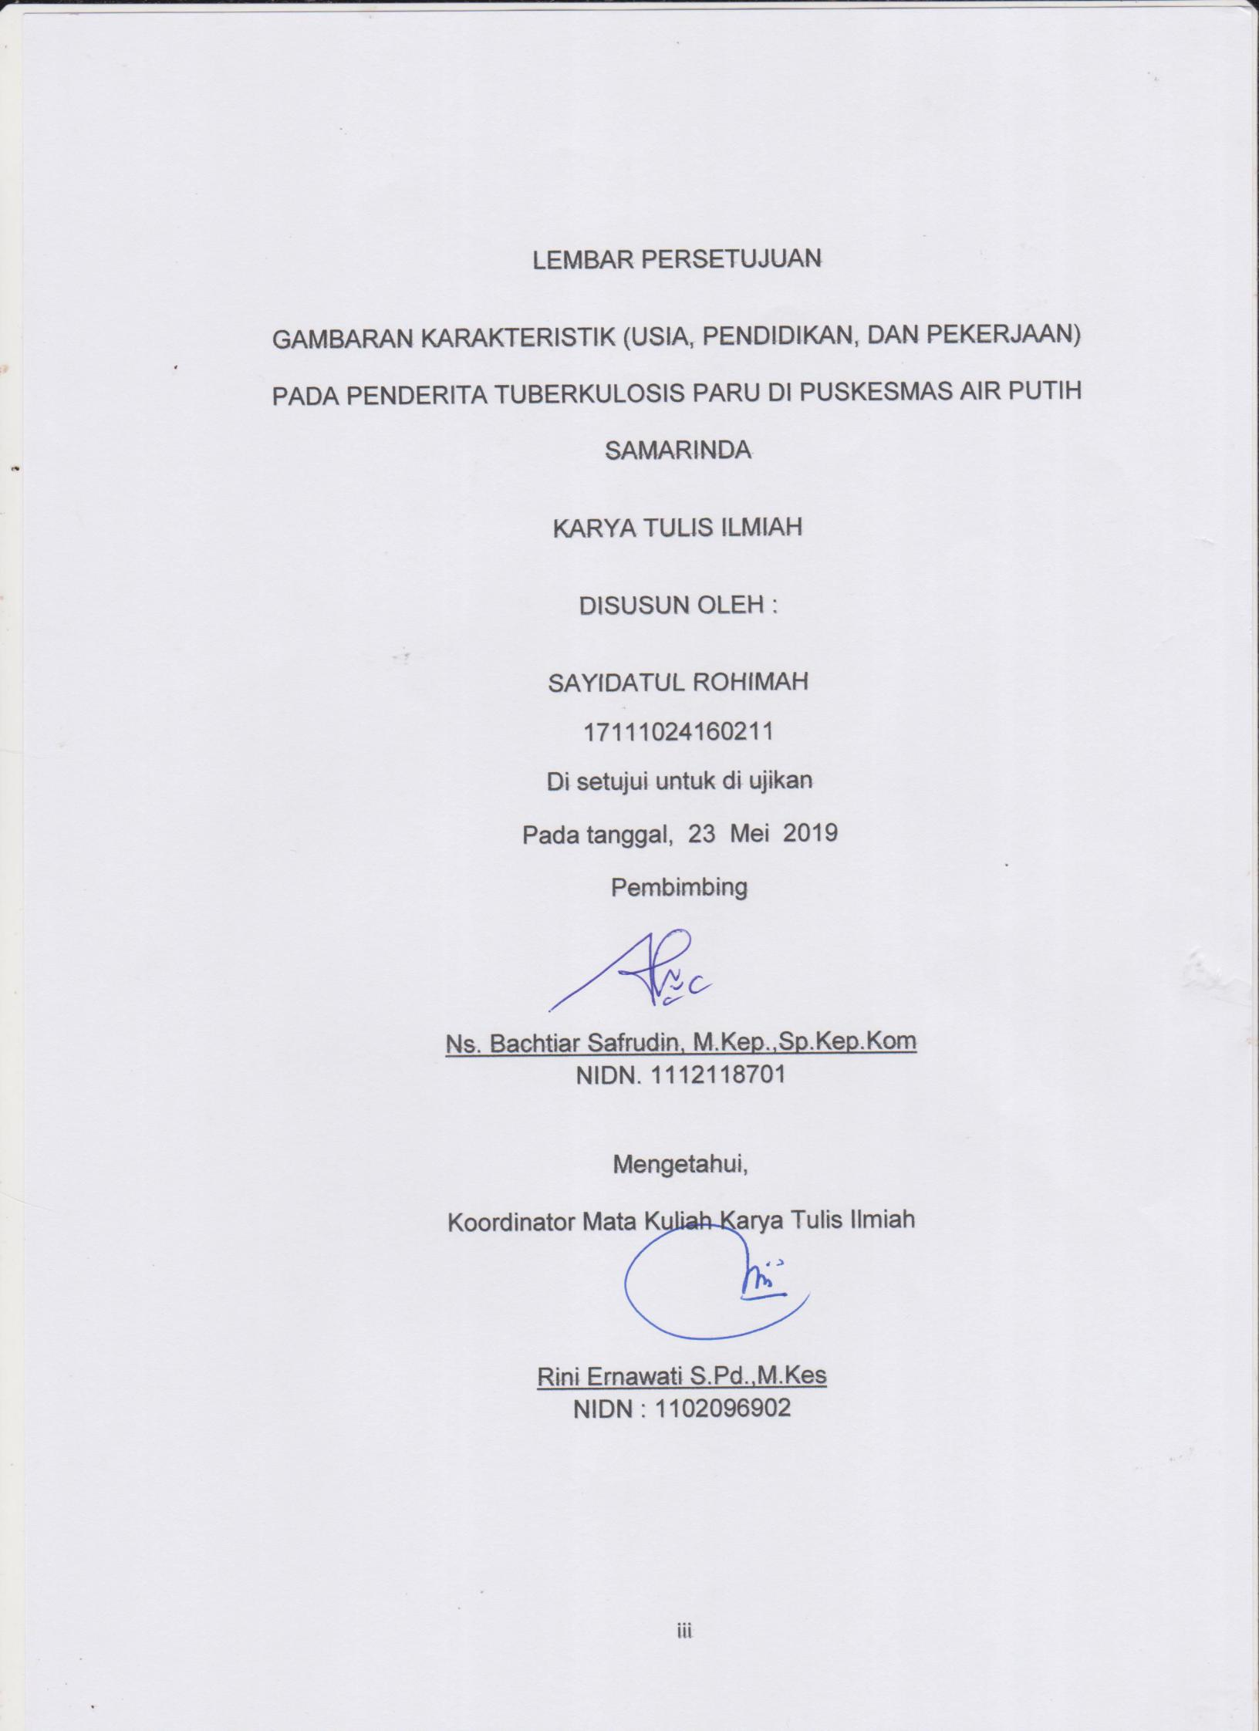
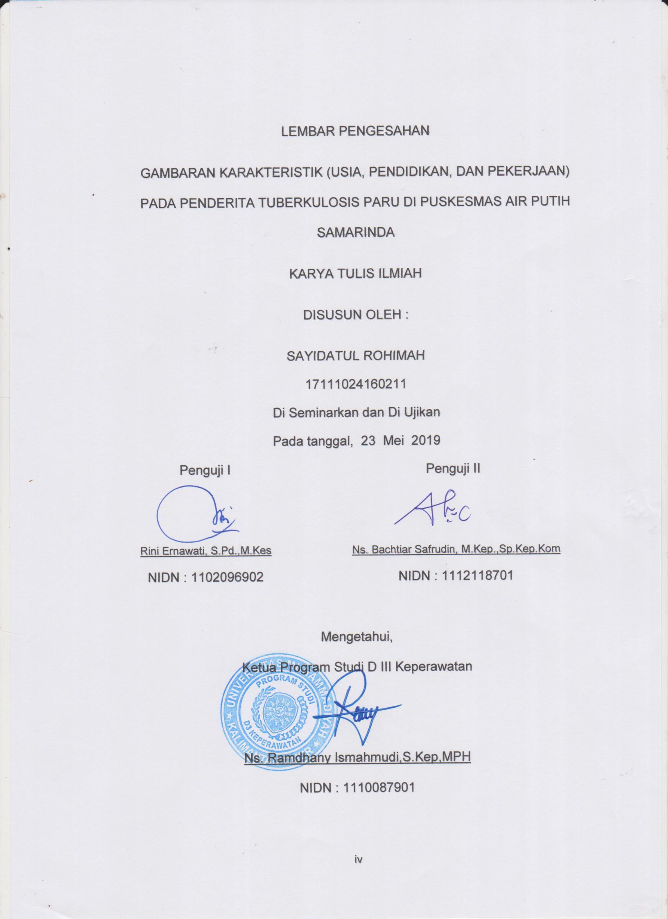

Gambaran Karakteristik (Usia, Pendidikan, dan Pekerjaan) pada Penderita Tuberkulosis Paru di Wilayah Kerja PUSKESMAS Air Putih Samarinda

Sayidatul Rohimah, Bachtiar Safrudin

INTISARI

Latar belakang : Menurut WHO pada tahun 2014, 9,6 juta jiwa terjangkit penyakit Tuberkulosis dan 1,5 juta diantaranya meninggal akibat penyakit tersebut.
Tujuan umum : Mengetahui karakteristik (Usia, Pendidikan dan Perkerjaan) Pada Penderita TB Paru di Puskesmas Air Putih Samarinda.
Metode penelitian : Menggunakan penelitian deskriptif dengan menggunakan lembar kuesioner, teknik pengambilan sampel yaitu total sampling.
Hasil penelitian : Diketahui dari hasil responden yang terlibat penelitian ini dan total 33 responden untuk Karakteristik usia Menunjukkan proporsi dengan kategori frekuensi tinggi yaitu katagori dewasa awal (26-35 tahun) 8 responden (24,24%), Karakteristik pendidikan frekuensi tinggi SMA sebanyak 17 responden (51.52%), dan Karakteristik pekerjaan frekuensi tinggi Wiraswasta 16 responden (48.48%)
Kesimpulan : Dari hasil penelitian dapat disimpulkan bahwa karakteristik usia , pendidikan, dan pekerjaan dari 33 responden puskesmas air putih samarinda Menunjukkan proporsi Karakteristik Usia dengan kategori tinggi yaitu dewasa awal 8 orang (24,24%), Karakteristik Pendidikan yaitu SMA 17 orang (51,52%) dan Karakteristik Pekerjaan yaitu Wiraswasta 16 orang (48,48%)
Kata Kunci : Karakteristik Penderita Tuberkulosis Paru meliputi usia, pendidikan, dan pekerjaan.

The Description of Characteristics (Age, Education, and Occupation) in Patients with Pulmonary Tuberculosis in the Work Area of ​​Air Putih Health Center Samarinda

Sayidatul Rohimah, Bachtiar Safrudin

ABSTRACT
Research Background: According to WHO in 2014, 9.6 million people were infected with Tuberculosis and 1.5 million died of the disease.
Research Objectives: Knowing the characteristic (Age, Education and Employment) of Patients with Pulmonary TB in Air Putih Health Center Samarinda.
Research Method: Used descriptive research by using questionnaire sheets, the sampling technique is total sampling.
Result: It is known from the results of the respondents involved in this study and a completely of 33 respondents showed the proportion with high frequency category, namely the early adult category (26-35 years) 8 respondents (24.24%), characteristcs of high school high frequency education as many as 17 respondents (51.52%), and characteristics of self employed high frequency jobs 16 respondents (48.48%).
Conclusion: From the results of the study it can be concluded that the characteristics of age, education, and occupation of 33 respondents in the health center of white water district showed high proportions of age characteristics with 8 adults (24.24%), education characteristics, namely high school 17 people (51.52%) and job characteristics that are self employed 16 people (48.48%).
Keywords: Characteristics of Patients with Pulmonary Tuberculosis include age, education, and occupation.

MOTTO

“Boleh jadi kamu membenci sesuatu namun ia amat baik bagimu dan boleh jadi engkau mencintai sesuatu namun ia amat buruk bagimu, Allah Maha Mengetahui sedangkan kamu tidak mengetahui.”
Qs Al Baqarah : 216

“Bertaqwalah kepada Allah, maka Dia akan membimbingmu. Sesungguhnya Allah mengetahui segala sesuatu.”
Qs. Al Baqarah : 282

KATA PENGANTAR

Assalamualaikum Wr. Wb
Puji dan Syukur Penulis panjatkan kepada ALLAH SWT, berkat Rahmat dan Karunia-Nya, sehingga penulis dapat menyusun karya tulis ilmiah ini tepat pada waktunya. Karya Tulis Ilmiah ini berjudul “Gambaran Karakteristik (Usia, Pendidikan, dan Pekerjaan) Pada Penderita Tuberkulosis Paru di Puskesmas Air Putih Samarinda”.
Dalam penyusunan karya tulis ilmiah ini, penulis banyak mendapat tantangan dan hambatan akan tetapi dengan bantuan dari berbagai pihak tantangan itu bisa teratasi. Dalam kesempatan ini penulis ucapkan terima kasih kepada semua pihak yang telah membantu dalam menyelesaikan proposal ini. Ucapan terima kasih saya sampaikan kepada :
- Allah SWT yang telah memberikan akal dan pikiran yang jernih serta kesabaran dalam penyusunan Karya Tulis Ilmiah ini. Tanpa rahmat serta ridho-Nya Karya Tulis Ilmiah ini tidak akan pernah selesai.
- Prof. Dr. Bambang Setiaji, selaku Rektor Universitas Muhammadiyah Kalimantan Timur.
- Ghozali,MH,M.Kes., selaku Wakil Rektor Bidang Akademik Universitas Muhammadiyah Kalimantan Timur.
- Ns. Ramdhany Ismahmudi S.Kep.MPH, selaku Ketua Program Studi D III Keperawatan Universitas Muhammadiyah Kalimantan Timur.
- Rini Ernawati, S.Pd.M.Kes., selaku Koordinator mata ajar riset keperawatan dan penguji I yang telah memberikan arahan dalam proses perbaikan karya tulis ilmiah ini.
- Ns. Bacthiar Safrudin M.Kep.,Sp.Kep.Kom, selaku pembimbing dan penguji II yang telah banyak membantu peneliti dalam mengarahkan, membimbing peneliti dalam mengarahkan, membimbing selama proses pembuatan karya tulis ilmiah ini.
- Dr. Annisa Abriana Azzemi selaku dokter tuberculosis di Puskesmas Air Putih Samarinda dan yang memberikan izin kepada kami untuk melakukan penelitian dan mengarahan selama proses pembuatan karya tulis ilmiah.
- Seluruh Dosen dan Staf Pendidikan Universitas Muhammadiyah Kalimantan Timur.
- Pimpinan dan seluruh staf pengelola perpustakaan kampus Universitas Muhammadiyah Kalimantan Timur.
- Seluruh penderita tuberculosis di Puskesmas Air Putih Samarinda yang telah bersedia bekerja sama dengan baik dalam pelaksanaan penelitian.
- Kedua orang tua saya, adik, dan seluruh keluarga yang telah memberikan dengan tulus doa dan dukungan lahir batin dengan penuh kesabaran dan keikhlasan.
- Sahabat- sahabat saya Halimatus sadiah, Nur Aisiyah, Nurhayati, Melya Reistiana, Sinta Dewi, Siska Apriliati, Thoriq Raihan, Febriza Wihelindra, Endang Sri wahyuni, Khalimatus Sa’adiah, Sukma Melati yang telah memberikan semangat dan dukungannya kepada saya selama mengerjakan proposal ini.
- Teman-teman seangkatan Program Studi D III Keperawatan Universitas Muhammadiyah Kalimantan Timur Tahun 2016 yang telah membantu dengan setia dalam kebersamaan.
- Semua pihak yang telah membantu terselesainya karya tulis ilmiah ini yang tidak dapat saya sebutkan satu persatu.
Semoga Allah SWT senantiasa memberikan Rahmat dan Karunia-Nya kepada semua pihak yang telah memberikan segala bantuan tersebut di atas. Karya tulis ilmiah ini tentu saja masih jauh dari sempurna, sehingga peneliti dengan senang hati menerima kritik demi perbaikan.

Samarinda, Mei 2019

SAYIDATUL ROHIMAH

DAFTAR ISI

Halaman Judul i
Halaman Peryataan Keaslian Penelitian ii
Halaman Persetujuan iii
Halaman Pengesahan iv
Intisari v
Abstrak vi
Motto vii
Kata Pengantar viii
Daftar Isi x
Daftar Gambar xiii
Daftar Tabel xiv
Daftar Lampiran xv
BAB I. PENDAHULUAN
- Latar Belakang 1
- Rumusan Masalah 6
- Tujuan Penelitian 6
- Manfaat Penelitian 7
BAB II. TINJAUAN PUSTAKA
- Telaah Pustaka 9
- Karakteristik 9
- Konsep Teoritis TB 13
- Kerangka Teori Penelitian 33
- Kerangka Konsep Penelitian 34
- Hipotesis/Pernyataan 35
BAB III. METODE PENELITIAN
- Rancangan penelitian 36
- Populasi dan sampel 37
- Waktu dan tempat penelitian 38
- Definisi operasional 39
- Instrumen penelitian 41
- Teknik pengumpulan data 41
- Teknik analisa data 42
- Jalannya penelitian 45
- Etika penelitian 46
- Jadwal penelitian 48

BAB IV. HASIL PENELITIAN DAN PEMBAHASAN
- Gambaran Umum Puskesmas Air Putih Samarinda 49
- Hasil Penelitian 50
- Pembahasan 52
- Keterbatasan Penelitian 61
BAB V. PENUTUP
- Kesimpulan 62
- Saran 63
DAFTAR PUSTAKA
LAMPIRAN

DAFTAR GAMBAR
Bagan 2.1 Kerangka teori penelitian 33
Bagan 2.2 Kerangka konsep penelitian 34

DAFTAR TABEL
Tabel 3.1 Definisi operasional 40
Tabel 3.2 Distribusi responden berdasarkan usia 50
Tabel 3.3 Distribusi responden berdasarkan pendidikan 51
Tabel 3.4 Distribusi responden berdasarkan pekerjaan 51

DAFTAR LAMPIRAN
Lampiran 1 Daftar Riwayat Hidup
Lampiran 2 Kuesioner Penelitian
Lampiran 3 Dokumentasi
Lampiran 4 Lembar Persetujuan Menjadi Responden
Lampiran 5 Surat Keterangan
Lampiran 6 Surat Permohonan Ijin Studi Pendahuluan
Lampiran 7 Surat Balasan Permohonan Ijin Pendahuluan
Lampiran 8 Surat Balasan Penelitian
Lampiran 9 Tabulasi Data
Lampiran 10 Hasil SPSS
Lampiran 11 Lembar Konsultasi

BAB I
PENDAHULUAN
- Latar Belakang
Tuberculosis (TB) adalah penyakit infeksi kronis yang masih merupakan permasalahan serius yang ditemukan pada penduduk dunia termasuk Indonesia. Penyakit paru yang disebabkan oleh Mycobacterium tuberculosis ini ditemukan telah menginfeksi hampir sepertiga penduduk dunia dan telah menjadi masalah kesehatan utama secara global (WHO, 2017). Tuberculosis dapat menyebar dari satu orang ke orang lain melalui transmisi udara (droplet dahak pasien tuberculosis). Pasien yang terinfeksi tuberculosis akan memproduksi droplet yang mengandung sejumlah basil kuman TB ketika mereka batuk, bersin, atau berbicara. Orang yang menghirup basil kuman TB tersebut dapat menjadi terinfeksi tuberculosis. (Kemenkes, 2015).
Prevalensi penduduk Indonesia yang didiagnosis Tuberkulosis (TB) oleh tenaga kesehatan tahun 2013 adalah sebanyak 0,4%. Berdasarkan Laporan WHO tahun 2015, prevalensi kasus TB di Indonesia pada tahun 2014 adalah sebanayak 647 per 100.000 penduduk. Pada tahun 2014, diperkirakan 9,6 juta kasus TB baru yaitu 5,4 juta adalah laki-laki, 3,2 juta di kalangan perempuan dan 1,0 juta anak-anak.
Penyebab kematian akibat TB paru pada tahun 2014 sangat tinggi yaitu 1,5 juta kematian, dimana sekitar 890.000 adalah laki-laki, 480.000 adalah perempuan dan 140.000 anak-anak (WHO, 2015). Profil Kesehatan Provinsi Kalimantan Timur tahun 2013, salah satu penyakit menular yang terdapat di Provinsi Kalimantan Timur adalah TB paru. Ditahun 2013 penemuan kasus TB paru BTA (+) di Kalimantan Timur mencapai 1.969. Angka kesembuhan tahun 2013 sebesar 96,12 %. Sedangkan untuk kecenderungan penemuan kasus baru TB paru dari tahun 2012 mengalami penurunan begitu pula dengan kasus kematian karena TB paru. (Dinkes Provinsi Kalimantan Timur, 2014). Ternyata kasus TB mengalami penurunan terutama di Kalimantan.
Walaupun jumlah TB paru mengalami penurunan tetapi permasalahan TB masih menjadi bagian dari program unggulan dalam rencana strategis kemenkes 2015/2019 yang mengacu pada Sustanable Development Goals (SDGs). Penanganan permasalahan akibat TB tercantum dalam indikator penanggulangan TB salah satunya (Case Detection Rate CDR), yaitu jumlah proporsi pasien baru BTA positif yang ditemukan dan pengobatan terhadap jumlah pasien baru BTA positif, yang akan diperkirakan dalam wilayah tersebut (Kemenkes, 2015).

Laporan TB dunia oleh World Health Organization (WHO) pada tahun 2014, masih menempatkan Indonesia sebagai penyumbang TB terbesar nomor tiga didunia setelah India dan Cina dengan jumlah kasus baru sekitar 539.000 dan jumlah kematian sekitar 100.000 pertahun. Terdapat 244 penderita kasus TB aktif per 100.000 penduduk. Sekitar 80% pasien TB adalah kelompok usia yang paling produktif secara ekonomis (15-59 tahun). Laki-laki dua kali lebih sering terkena dibandingkan dengan perempuan di negara-negara sedang berkembang.
Diperkirakan seorang pasien TB dewasa, akan kehilangan rata-rata waktu kerjanya tiga sampai empat bulan. Hal tersebut berakibat pada kehilangan pendapatan tahunan rumah tangganya sekitar dua puluh sampai tiga puluh persen. Jika ia meninggal akibat TB, maka akan kehilangan pendapatannya sekitar lima belas tahun. Selain merugikan secara ekonomis, TB juga memberikan dampak buruk lainnya secara sosial stigma bahkan dikucilkan oleh masyarakat.
TB dihubungkan secara klasik dengan kondisi kehidupan yang buruk seperti kepadatan, urbanisasi dan ketiadaan tempat tinggal, pengguna obat-obatan terlarang dan minuman keras, tingkat sosial ekonomi rendah, pendapatan perbulan yang rendah, pengangguran, tingkat pendidikan yang rendah, akses kesehatan yang buruk, nutrisi yang jelek dan status imun yang lemah. Faktor yang mempengaruhi kejadian TB paru meliputi adanya sumber penularan penyakit yaitu kuman Mycobacterium Tuberculosis, faktor karakteristik lingkungan (kondisi geografi, demografi dan iklim), faktor kependudukan (sosial ekonomi, umur, jenis kelamin dan status gizi) serta pelayanan kesehatan baik dari segi fasilitas ataupun dari segi tenaga kesehatannya (Achmadi, 2008).
Karakteristik penderita TB dikaitkan dengan faktor demografi yakni : umur, pendidikan dan pekerjaan seseorang. Umur sangat mempengaruhi karakterisitik seorang. Usia yang lebih muda misalnya saat usia 17 tahun, dipastikan mempunyai pengalaman, dan kematangan emosi yang berbeda dengan orang yang sudah berumur 20 tahun ke atas. (Nanda, 2013). Dari data diatas dapat di simpulkan bahwa semakin tinggi usia seseorang maka semakin banyak pengetahuan tentang penyakit tubeckulosis.
Pendidikan adalah suatu usaha untuk mengembangkan kepribadian dan kemampuan di dalam dan di luar sekolah dan berlangsung seumur hidup. Pendidikan merupakan proses pengubahan sikap dan tata laku seseorang atau kelompok orang dalam usaha mendewasakan manusia melalui upaya pengajaran dan pelatihan, proses, cara, perbuatan mendidik (Notoatmodjo, 2012). Karakteristik pendidikan dikaitkan dengan pemahamahan penderita TB berkiatan dengan pemahaman secara kognitif tetang TB itu sendiri, yaitu pemahaman tentang konsep TB, penularan, komplikasi dan perawatan penderita TB.
Pekerjaan adalah sesuatu yang dilakukan oleh manusia untuk mendapatkan penghasilan (Suparyanto, 2010). Karakteristik pekerjaan memeiliki kaitan dengan kejadian TB sesuai dengan penelitian Mulyadi. (2014), dimananya pekerja dilingkungan yang kurang hygienis akan berpotensi terhadap kejadian TB paru.
Data profil kesehatan kota Samarinda tahun 2016 didapatkan kasus TB BTA+ di wilayah kota Samarinda yakni : Sei Kunjang sebanyak 71 kasus, samarinda Utara 61 kasus, sei Pinang 50 kasus, samarinda Ulu 47 kasus, Loa Janan Ilir 45 kasus, Palaran 39 kasus, Samarinda Sebrang 37 kasus, Sambutan 34 kasus, Samarinda Kota 32 kasus.
Berdasarkan studi pendahuluan yang dilakukan pada Desember 2018 di Puskesmas Air Putih Samarinda, didapatkan data jumlah penderita tuberculosis paru berkunjung sebanyak 15 orang ditambah dengan jumlah penderita tuberculosis Paru extra yang berjumlah sebanyak 20 orang per 2 bulan sebanyak 19 orang dengan jumlah data usia 55 tahun sebanyak 4 orang, 43 tahun sebanyak 1 orang, 44 tahun sebanyak 3 orang. Sedangkan jumlah ratata penderita dengan data pendidikan SD sebanyak 8 orang, SMP sebanyak 4 orang, perguruan tinggi sebanyak 6 orang. Dan untuk data pekerjaan penderita TB sebanyak 8 orang sebagai swasta dan 5 orang sebagai PNS.
Berdasarkan uraian latar belakang diatas peneliti tertarik untuk meneliti mengenai “Gambaran karakteristik (Usia, Pendidikan dan Perkerjaan) Pada Penderita TB Paru di Puskesmas Air Putih Samarinda”

- Rumusan Masalah
Berdasarkan latar belakang diatas dapat diambil rumusan masalah yaitu bagaimanakah “Gambaran Karakteristik (Usia, Pendidikan dan Pekerjaan) Pada Penderita TB Paru di Puskesmas Air Putih Samarinda ?”

- Tujuan Penelitian
      - Tujuan Umum
Mendeskripsikan Gambaran Krakteristik (Usia, Pendidikan dan Pekerjaan) Pada Penderita TB Paru di Puskesmas Air Putih Samarinda.
      - Tujuan Khusus
- Mengidentifikasi karakteristik Penderita Tuberculosis Paru berdasarkan Umur di Puskesmas Air Putih Samarinda.
- Mengidentifikasi karakteristik Penderita Tuberculosis Paru berdasarkan Pendidikan di Puskesmas Air Putih Samarinda.
- Mengidentifikasi karakteristik Penderita Tuberculosis Paru berdasarkan Pekerjaan di Puskesmas Air Putih Samarinda.

- Manfaat Penelitian
- Manfaat Teoritis
- Bagi Insitusi
Menambah masukan dan sumber bacaan di perpustakaan khususnya tentang karakteristik (Usia, Pendidikan dan Pekerjaan) pada penderita Tuberculosis paru.
- Bagi Puskesmas
Hasil penelitian ini diharapkan dapat memberikan informasi kepada masyarakat tentang karakteristik (Usia, Pendidikan dan Pekerjaan) pada penderita Tuberculosis paru dan dapat menambah pengetahuan secara mendalam mengenai karakteristik (Pendidikan, Usia, dan Pekerjaan) pada penderita Tuberculosis paru khususnya kepada masyarakat di Puskesmas.
- Bagi Peneliti
Dapat menambah wawasan penulis akan pengetahuan tentang karakteristik (Usia, Pendidikan dan Pekerjaan) dan dapat mengaplikasikan ilmu yang diperoleh di bangku kuliah dan pengalaman nyata dalam melaksanakan penelitian.

- Manfaat Praktis
- Bagi Masyarakat
Melalui adanya penelitian ini diharapkan masyarakat menambah pengetahuan dan sumber informasi tentang gambaran karakteristik (Usia, Pendidikan dan Pekerjaan) pada penderita TB paru.
- Bagi Peneliti
Sebagai penelitian pendahuluan untuk mengawali penelitian lebih lanjut tentang karakteristik (Usia, Pendidikan dan Pekerjaan) pada penderita TB paru.

BAB II
TINJAUAN PUSTAKA
- Telaah Pustaka
- Pengertian Karakteristik
Karakteristik menurut Caragih (2013) adalah ciri atau karateristik yang secara alamiah melekat pada diri seseorang yang meliputi umur, jenis kelamin, ras/suku, pengetahuan, agama/ kepercayaan dan sebagainya.
- Umur
Umur adalah waktu atau bertambahnya hari sejak lahir sampai akhir hidup, usia sangat mempengaruhi seseorang semakin bertambah usia maka semakin banyak pengetahuan yang di dapat. Kemungkinan besar ada pengaruh faktor usia seseorang, karena makin tua usia seseorang makin banyak pengalaman dan matang dalam pengambilan keputusan.
Umur sangat mempengaruhi karakterisitik seorang. Usia yang lebih muda misalnya saat usia 17 tahun, dipastikan mempunyai pengalaman, dan kematangan emosi yang berbeda dengan orang yang sudah berumur 20 tahun ke atas. (Nanda, 2013).
Pudji astute (2007) dalam Efendi (2009) menyatakan bahwa lansia merupakan tahap lanjut usia dari suatu proses kehidupan yang ditandai dengan penurunan kemampuan tubuh untuk beradaptasi dengan stess lingkungan. Selanjutnya Kaplan & Sadock (2007) menyebutkan bahwa hal tersebut karena pada proses penuaan akan terjadi berbagai perubahan dimulai dari perubahan fungsi fisik, kognitif sampai perubahan psikososial. Menurut Rinajumita (2011) bahwa bertambahnya usia maka secara alamiah juga akan mempengaruhi terjadinya penurunan imunitas.
Kategori Umur Menurut Depkes RI (2009) :
No. | Katagori | Usia
1. | Masa balita | 0-5 tahun
2. | Masa kanak-kanak | 5-11 tahun
3. | Masa remaja Awal | 12-16 tahun
4. | Masa remaja Akhir | 17-25 tahun
5. | Masa dewasa Awal | 26-35 tahun
6. | Masa dewasa Akhir | 36-45 tahun
7. | Masa Lansia Awal | 46-55 tahun
8. | Masa Lansia Akhir | 56-65 tahun
9. | Masa Manula | 65 sampai atas

- Tingkat Pendidikan
Pendidikan adalah suatu usaha untuk mengembangkan kepribadian dan kemampuan di dalam dan di luar sekolah dan berlangsung seumur hidup. Pendidikan merupakan proses pengubahan sikap dan tata laku seseorang atau kelompok orang dalam usaha mendewasakan manusia melalui upaya pengajaran dan pelatihan, proses, cara, perbuatan mendidik (Notoatmodjo, 2010).
Menurut Mantra (2010), dalam Notoatmojo (2008), menyatakan bahwa pendidikan dapat mempengaruhi seseorang termaksud juga perilaku seseorang akan pola hidup terutama dalam memotivasi untuk sikap, berperan dalam pembangunan kesehatan. Semakin tinggi pendidikan seseorang makin mudah menerima informasi, sehingga makin banyak pula pengetahuan yang dimiliki.
Sebaliknya, semakin rendah atau kurang pendidikan akan menghambat perkembangan sikap seseorang terhadap nilai-nilai yang baru diperkenalkan, begitu juga dikarenakan pendidikan merupakan bimbingan terhadap perkembangan manusia menuju kearah cita-cita tertentu, maka yang merupakan masalah pokok bagi pendidikan ialah memilih arah atau tujuan yang ingin dicapai.
Tingkat pendidikan dibagi menjadi :
- Pendidikan Rendah Pendidikan dasar berbentuk Sekolah Dasar (SD) dan Madrasah Ibtidaiyah atau bentuk lain yang sederajat serta Sekolah Menengah Pertama (SMP) dan Madrasah Tsanawiyah (MTS) atau bentuk lain yang sederajat.
- Pendidikan Menengah
Pendidikan menegah terdiri atas pendidikan menengah umum dan pendidikan menengah jurusan, seperti : SMA, MA, SMK, MAK atau bentuk lain yang sederajat.
- Pendidikan Tinggi
Pendidikan tinggi dapat berbentuk akademi, politeknik, sekolah tinggi, institusi dan universitas
(UU RI No. 20 Tahun 2010).
- Pekerjaan
Pekerjaan adalah sesuatu yang dilakukan oleh manusia untuk mendapatkan penghasilan. Manusia perlu bekerja untuk mempertahankan hidupnya. Dengan bekerja seseorang akan mendapatkan uang. Uang yang diperoleh dari hasil bekerja tersebut digunakan untuk memenuhi kebutuhan hidup (Suparyanto, 2010). Seseorang yang berkerja penegetahuannya akan lebih luas dari pada seseorang yang tidak berkerja, karena dengan berkerja seseorang akan banyak mempunyai informasi (Khusniyah, 2011).
Menurut Notoatmodjo, (2012) jenis perkerjaan yaitu :
- Pedagang
- Buruh / Tani
- PNS
- TNI / Polri
- Pensiunan
- Wiraswasta
- IRT
- Konsep Teoritis TB
- Definisi
Tuberculosis paru merupakan penyakit infeksi menular yang disebabkan oleh bakteri Mycobacterium tuberculosis yang dapat masuk ke saluran pernapasan, saluran pencernaan, dan luka terbuka pada area kulit (Price & Wilson, 2014)
Tuberculosis paru merupakan suatu penyakit infeksi menular yang dapat menyerang parenkim paru-paru, disebabkan oleh bakteri Mycobacterium tuberculosis (Somantri, 2012).
Tuberculosis paru adalah penyakit menular yang disebabkan oleh Mycobacterium tuberculosis dapat ditularkan melalui udara, ketika seseorang yang sudah terinfeksi Mycobacterium tuberculosis batuk dan mengeluarkan percikan ludah dihirup oleh orang lain saat bernapas (Widoyono, 2011).
Batuk darah (hemoptisis) adalah darah atau dahak berdarah yang dibatukkan berasal dari saluran pernafasan bagian bawah yaitu mulai dari glottis kearah distal, batuk darah akan berhenti sendiri jika asal robekan pembuluh darah tidak luas, sehingga penutupan luka dengan cepat terjadi (Andra & Yessie, 2013).
- Etiologi
Penyebab dari penyakit TB paru yaitu Mycobacterium tuberculosis. Ukuran dari Mycobacterium tuberculosis yaitu 0,5-4 mikron x 0,3-0,6 mikron, berbentuk batang, tipis, lurus atau agak bengkok, bergranul, tidak mempunyai selubung, mempunyai lapisan luar yang tebal yang terdiri dari lipoid (terutama asam mikolat). Sifat Mycobacterium tuberculosis dapat bertahan terhadap pencucian warna dengan asam dan alkohol sering disebut bakteri tahan asam (BTA). Bakteri ini dapat bertahan terhadap daerah yang kering, dingin, 9 kondisi rumah atau lingkungan yang lembab dan gelap, tetapi bakteri ini tidak tahan atau dapat mati apabila terkena sinar matahari atau aliran udara langsung (Widoyono, 2011).
Bakteri tuberkulosis ini mati pada pemanasan 100ºC selama 5-10 menit atau pada pemanasan 60ºC selama 30 menit, dan dengan alkohol 70-95% selama 15-30 detik. Bakteri ini tahan selama 1-2 jam di udara, di tempat yang lembab dan gelap bisa berbulan-bulan namun tidak tahan terhadap sinar matahari atau aliran udara. Data pada tahun 1993 melaporkan bahwa untuk mendapatkan 90% udara bersih dari kontaminasi bakteri memerlukan 40 kali pertukaran udara per jam (Widoyono, 2008).
- Tanda dan gejala
Tanda dan gejala dari Tb paru yaitu adanya batuk >4 minggu dengan atau tanpa sputum, malaise, gejala flu, demam ,nyeri dada, batuk darah dan sesak napas (Padila, 2013). Secara rinci tanda dan gejala dari Tb paru dibagi menjadi 2 yaitu gejala sistemik dan respiratorik.

- Gejala sistemik Tb paru yaitu :
- Demam
Demam merupakan gejala utama dari Tb paru yang sering muncul pada sore dan malam hari disertai dengan keringat mirip demam influenza yang segera mereda tergantung dari daya tahan tubuh individu. Serangan demam terjadi setelah tiga sampai sembilan bulan. Demam seperti influenza terjadi hilang timbul dan dapat mencapai suhu tinggi yaitu 40°-41°C (Manurung, 2008).
- Malaise
Malaise adalah rasa tidak enak badan, pegal-pegal, penurunan nafsu makan, penurunan berat badan, sakit di daerah kepala, mudah lelah, dan jika terjadi pada wanita kadang-kadang akan mengalami gangguan pada siklus haid (Manurung, 2008).
- Gejala respiratorik Tb paru yaitu :
- Batuk
Batuk terjadi jika penyakit sudah melibatkan bronkus. Pada awal gejala batuk terjadi akibat iritasi bronkus, selanjutnya akan mengalami peradangan sehingga batuk akan menjadi produktif atau menghasilkan sputum. Batuk produktif berguna untuk memudahkan pengeluaran produk-produk ekskresi akaibat peradangan. Sputum yang dikeluarkan dapat bersifat encer dan air (mukoid) atau kental dan kuning atau hijau (purulen) (Manurung, 2008).
- Batuk darah
Batuk darah atau hemoptisis adalah batuk yang terjadi akibat pecahnya pembuluh darah. Derajat keparahan batuk darah tergantung dari besar kecilnya pembuluh darah yang pecah (Manurung, 2008).
- Sesak napas
Sesak napas dapat ditemukan jika penyakitnya berkelanjutan dengan kerusakan paru yang meluas. Pada awal Tb paru gejala sesak napas tidak pernah ditemukan (Manurung, 2008).
- Nyeri dada
Nyeri dada dapat timbul apabila daerah yang diserang yaitu sistem persarafan yang terdapat di plura. Gejala nyeri dada ini dapat bersifat lokal atau pluritik (Manurung, 2008). Bersifat lokal apabila nyeri yang dirasakan pada tempat dimana proses patologi terjadi, tetapi dapat beralih ke daerah yang lain seperti leher, punggung dan abdomen. Bersifat pleuritik apabila nyeri yang dirasakan akibat iritasi pleura parietalis yang terasa tajam seperti ditusuk-tusuk dengan pisau (Smeltzer & Bare, 2013).
- Klasifikasi Tuberculosis
Tuberculosis dibedakan menjadi dua berdasarkan organ tubuh (anatomical site) yang terkena, yaitu :
- Tuberculosis paru adalah tuberculosis yang menyerang jaringan (parenkim) paru tidak termasuk pleura (selaput paru) dan kelenjar pada hilus. Tuberculosis dibedakan menjadi dua macam, yaitu :
- Tuberculosis paru BTA positif (sangat menular)
- Sekurang-kurangnya 2 dari 3 pemeriksaan dahak, memberikan hasil yang positif.
- Satu pemeriksaan dahak memberikan hasil yang positif dan foto rontgen dada menunjukkan tuberkulosis aktif.
- Tuberculosis paru BTA negatif
Pemeriksaan dahak negatif, foto rontgen dahak menunjukkan tuberculosis aktif. Positif negatif yang dimaksudkan adalah “hasilnya maeragukan”, jumlah kuman yang ditemukan pada waktu pemeriksaan belum memenuhi syarat positif (Yoannes, 2008).
- Tuberculosis extra paru adalah tuberculosis yang menyerang organ tubuh lain selain paru,misalnya limfa, tulang, persendian, kulit, usus, ginjal, saluran kencing, alat kelamin, dan lain-lain (Depkes, 2011).
- Klasifikasi Penderita Berdasarkan Riwayat Pengobatan Menurut Kementrian Kesehatan (2011)
- Kasus Baru
Adalah pasien yang belum pernah diobati dengan OAT atau sudah pernah menelan OAT kurang dari satu bulan (4 minggu).
- Kasus Kambuh (Relaps)
Adalah pasien Tuberculosis yang sebelumnya pernah mendapat pengobatan Tuberculosis dan telah dinyatakan sembuh atau pengobatan lengkap, didiagnosis kembali dengan BTA positif (apusan atau kultur).
- Kasus setelah putus berobat (Default)
Adalah pasien yang telah berobat dan putus berobat 2 bulan atau lebih dengan BTA positif.

- Kasus setelah Gagal (Failure)
Adalah pasien yang hasil pemeriksaan dahaknya tetap positif atau kembali menjadi positif pada bulan kelima atau lebih selama pengobatan.
- Kasus Pindahan (Transfer In)
Adalah pasien yang dipindahkan dari UPK yang memiliki register Tuberculosis lain untuk melanjutkan pengobatannya.
- Diagnosis TB Paru
Semua suspek TB diperiksa tiga spesimen dahak dalam waktu dua hari, yaitu sewaktu-pagi-sewaktu (SPS). Diagnosis TB Paru pada orang dewasa ditegakkan dan ditemukan kuman TB. Pada program TB nasional penemuan BTA melalui pemeriksaan dahak mikroskopis merupakan diagnosis utama. Pemeriksaan lain seperti foto toraks, biakan dan uji kepekaan dapat digunakan sebagai penunjang diagnosis sepanjang sesuai dengan indikasinya. Tidak dibenarkan mendiagnosis TB hanya berdasarkan foto toraks saja. Foto toraks tidak selalu memberikan gambaran yang khas pada TB paru, sehingga sering terjadi overdiagnosis (Depkes, 2011).
- Penularan dan Faktor-Faktor Resiko
Tuberculosis ditularkan orang ke orang oleh transmisi melalui udara. Individu terinfeksi, melalui berbicara, batuk, bersin, tertawa atau bernyanyi, melepaskan droplet. Droplet yang besar menetap, sementara droplet yang kecil tertahan diudara dan terhirup oleh individu yang rentan. Individu yang berisiko tinggi untuk tertular tuberculosis adalah :
- Mereka yang kontak dengan seseorang yang mempunyai TB aktif.
- Individu imunosupresi (termasuk lansia, pasien dengan kanker, mereka yang dalam terapi kortikosteroid atau mereka yang terinfeksi HIV)
- Penggunaan obat-obat IV dan Alkoholik
- Setiap individu tanpa perawatan kesehatan yang adekuat (tunawisma, tahanan, etnik dan ras minoritas, terutama anak-anak dibawah usia 15 tahun dan dewasa muda yang berusia 15 sampai 44 tahun)
- Setiap individu dengan gangguan medis yang sydah ada sebelumnya (misalnya : diabetes, gagal ginjal kronis, silicosis, penyimpangan gizi)
- Imigran dari Negara dengan insiden TB yang tinggi (Asian Tenggara, Afrika, Amerika, Latin, Karibia)
- Setiap individu yang tinggal di institusi (misalnya : fasilitas perawatan jangka panjang, insitusi psikiatrik, penjara)
- Individu yang tinggal didaerah perumahan substandard kumuh.
- Petugas kesehatan
- Risiko untuk tertular TB juga tergantung pada banyaknya organisme yang terdapat diudara (Andra & Yessie, 2013).
- Faktor-faktor yang Mempengaruhi Kejadian TB Paru Kejadian TB paru pada individu dipengaruhi oleh beberapa faktor, yaitu : Hiswani (2009).
- Faktor sosial ekonomi
Faktor sosial ekonomi meliputi keadaan rumah, kepadatan hunian, lingkungan perumahan karena lingkungan dan sanitasi yang buruk akan memudahkan penularan penyakit TB paru. Pendapatan keluarga juga berpengaruh terhadap 37 penularan penyakit TB paru, karena pendapatan yang kecil akan membuat invidu tidak dapat hidup layak dengan memenuhi syarat-syarat kesehatan.
- Status gizi
Status gizi berhubungan dengan keadaan malnutrisi atau kekurangan kalori, protein, vitamin, zat besi dan lain-lain akan mempengaruhi daya tahan tubuh seseorang sehingga akan rentan terhadap suatu penyakit termasuk TB paru.
- Umur
Penyakit TB paru paling sering ditemukan pada usia muda atau usia produktif (15 – 50 tahun). Terjadinya transisi demografi menyebabkan usia harapan hidup lansia menjadi lebih tinggi. Usia lanjut yang lebih dari 55 tahun sistem imunologis seseorang akan menurun, sehingga sangat rentan terhadap berbagai penyakit salah satunya adalah penyakit TB paru.
- Jenis kelamin
Penyakit TB paru lebih sering terjadi pada jenis kelamin laki-laki daripada perempuan. Angka prevalensi pada laki-laki cukup tinggi pada semua usia tetapi angka prevalensi pada perempuan cenderung menurun tajam setelah melewati masa subur. Kematian pada perempuan lebih banyak terjadi akibat TB paru dibandingkan akibat proses kehamilan dan persalinan. Penyakit TB paru lebih sering terjangkit pada laki-laki karena sebagian laki-laki memiliki kebiasaan merokok atau minum alkohol, sehingga dapat menurunkan system pertahanan tubuh dan lebih mudah terpapar oleh agen penyebab TB paru.
- Patofisiologi
Menurut soemantri (2008), infeksi diawali karena seseorang menghirup basil mycobacterium tuberculosis. Bakteri menyebar melalui jalan nafas melalui alveoli lalu berkembang biak dan terlihat bertumpuk.perkembangan mycobacterium tuberculosis juga dapat menjangkau sampai ke area lain dari paru (lobus atas). Basil juga menyebar melalui sistem limfe dan aliran darah ke bagian tubuh lain (ginjal, tulang, dan korteks serebri) dan area lain dari paru. Infeksi awal biasanya timbul dalam waktu 2-10 minggu setelah terpapar bakteri.
Interaksi antara mycobacterium tubeculosis dan sistem kekebalan tubuh pada masa awal infeksi membentuk sebuah masa jaringan baru yang di sebut granuloma. Granuloma terdiri atas gumpalan basil hidup dan mati yang dikelilingi oleh makrofag seperti dinding. Granuloma selanjutnya berubah bentuk menjadi masa jaringan fibrosa. Bagian tengah dari masa tersebut disebut ghon tubercle. Materi yang terdiri atas makrofag dan bakteri yang menjadi nekrotik yang selanjutnya memebentuk materi yang berbentuk seperti keju (necrotizing caeseosa). Hal ini akhirnya membentuk jaringan kolagen, kemudian bakteri menjadi nonaktif.
- Pengobatan
Pengobatan TB terutama berupa pemberian obat anti mikroba yang diberikan dalam jangka waktu lama. Obat-obatan ini juga dapat digunakan untuk mencegah timbulnya penyakit klinis pada seseorang yang sudah terjangkit infeksi. Menurut Departemen Kesehatan RI (2011) menjelaskan prinsip-prinsip pengobatan tubeculosis adalah sebagai berikut :
- OAT harus diberikan dalam bentuk kombinasi beberapa jenis obat, dalam jumlah cukup dan dosis tepat sesuai dengan katagori pengobatan, jangan gunakan OAT tunggal (monoterapi). Pemakaian OAT-Kombinasi Dosis Tetap (OAT-KDT) lebih menguntungkan dan sangat dianjurkan.
- Untuk menjalani kebersihan pasien menelan obat, dilakukan pengawasan langsung (DOT = Directly Observed Treatment) oleh seorang Pengawas Menelan Obat (PMO).
- Pengobatan TB diberikan dalam dua tahap, yaitu tahap intensif dan lanjutan.
- Tahap awal (Intensif)
- Pada tahap intensif (awal) pasien mendapat obat setiap hari dan perlu diawasi secara langsung untuk terjadinya resistensi obat.
- Bila pengobatan tahap intensif tersebut diberikan secara tepat, biasanya pasien menjadi tidak menular dalam kurun waktu 2 minggu.
- Sebagian besar pasien TB BTA positif menjadi BTA negatif (konvensi) dalam 2 bulan.
- Tahap lanjutan
- Pada tahap lanjutan pasien mendapat jenis obat lebih sedikit, namun dalam jangka waktu yang lebih lama.
- Tahap lanjutan penting untuk membunuh kuman pesister sehingga mencegah terjadinya kekambuhan.
Menurut Departemen Kesehatan RI (2011), persyaratan PMO adalah seseorang yang dikenal, percaya dan disetujui, baik oleh petugas kesehatan maupun penderita, selain itu harus disegani dan dihormati oleh penderita, bersedia membantu penderita dengan sukarela. Selain itu, bersedia dilatih dan atau mendapat penyuluhan bersama-sama dengan penderita. Sebaiknya PMO adalah petugas kesehatan, misalnya bidan di desa, perawat, perkarya, sani tarian, juru imunisasi, dan lain-lain. Bila tidak ada petugas kesehatan yang memungkinkan, PMO dapat berasal dari kader kesehatan, guru, anggota PPTI, PKK, atau tokoh masyarakat lainnya atau anggota keluarga.
Adapun tugas seorang PMO adalah mengawasi penderita TB paru agar menelan obat secara teratur sampai selesai pengobatan, memberi dorongan kepada penderita agar mau berobat teratur, mengingatkan penderita untuk periksa ualng dahak pada waktu yang telah ditentukan, memberi penyuluhan pada anggota keluarga penderita TB paru yang mempunyai gejala-gejala mencurigakan TB untuk segera memeriksakan diri ke fasilitas pelayanan kesehatan.

- Panduan OAT Yang digunakan di Indonesia
Panduan pengobatan yang digunakan oleh Program Nasional Penanggulangan TB oleh Pemerintah Indonesia, Departemen Kesehatan (2011) :
- Kategori 1 : 2HRZE/4(HR)3.
- Kategori 2 : 2(HRZE)S/(HRZE)/5(HR)3E3.
Disamping kedua kategori ini, disediakan paduan obat sisipan (HRZE).
- Kategori Anak : 2HRZ/4HR.
- Obat yang digunakan dalam tata laksana pasien TB resisten obat di Indonesia terdiri dari OAT lini ke-2 yaitu Kanamycin, Capreomisin, Levofloksasin, Ethionamide, sikloserin dan PAS, serta OAT lini-1, yaitu pirazinamid and etambutol.
- Paduan OAT kategori-1 dan kategori-2 disediakan dalam bentuk paket berupa obat kombinasi dosis tetap (OAT-KDT). Tablet OAT KDT ini terdiri dari kombinasi 2 atau 4 jenis obat dalam satu tablet. Dosisnya disesuaikan dengan berat badan pasien. Paduan ini dikemas dalam satu paket untuk satu pasien.
- Paket Kombipak. Adalah paket obat lepas yang terdiri dari Isoniasid, Rifampisin, Pirazinamid dan Etambutol yang dikemas dalam bentuk blister. Paduan OAT ini disediakan program untuk digunakan dalam pengobatan pasien yang mengalami efek samping OAT KDT.
Paduan Obat Anti Tuberculosis (OAT) disediakan dalam bentuk paket, dengan tujuan untuk memudahkan pemberian obat dan menjamin kelangsungan (Kontinuitas) pengobtan sampai selesai. Satu (1) paket untuk satu (1) pasien dalam satu masa pengobatan.
- Pencegahan
Pencegahan dapat dilakukan baik perorangan maupun kelompok. Tujuan mendeteksi dini seseorang dengan infeksi TB adalah untuk mengidentifikasi siapa saja yang akan memperoleh keuntungan dari terapi pencegahan untuk menghentikan perkembangan TB yang aktif secara klinis. Menurut Departemen Kesehatan RI hal-hal yang dapat dilakukan untuk mencegah penularan adalah :
- Kebersihan ruangan dalam rumah terjaga terutama kamar tidur dan setiap ruangan dalam rumah dilengkapi jendela yang cukup untuk pencahayaan alami dan ventilasi untuk pertukan udara serta usahakan agar sinar matahari dapat masuk ke setiap ruangan dalam rumah melaluijendela atau genting kaca, karena kuman TBC mati dengan sinar matahari yang mengandung sinar ultraviolet.
- Menjemur kasusr dan bantal secara tetatur.
- Pengidap TBC diminta menutup hidung dan mulutnya apabila mereka batuk atau bersin.
- Minum obat secara teratur samapai selesai, gunakan Pengawas Minum Obat (PMO) untuk menjaga keteraturan minum obat.
- Jangan meludah di sembarang tempat karena ludah yang mengandung mycrobacterium tuberkulosis akan terbawa udara dan dapat terhirup orang lain.
- Apabila sedang dalam perjalanan maka penderita dianjurkan memakai penutup mulut atau masker, dan bila akan membuang dahak maka harus di closet kemudian disiram atau di pembuangan air yang mengalir.
- Gunakan tempat penampungan dahak seperti kaleng atau sejenisnya yabg ditambahkan air sabun atau karbol/Lysol.
- Cuci dan bersihkan barang-barang yang digunakan oleh penderita. Seperti alat makan dan minum atau perlengkapan tidur.
Naga (2012) berpendapat bahwa tindakan yang dapat dilakukan untuk mencegah TBC, yaitu :
- Bagi penderita, pencegahan penularan dapat dilakuakn dengan menutup mulut saat batuk, dan membuang dahak tidak di sembarangan tempat.
- Bagi masyarakat, pencegahan penularan dapat dilakuakan dengan meningkatkan ketahanan terhadap bayi, yaitu dengan memberikan vaksin BCG.
- Bagi petugas kesehatan, pencegahan dapat dilakukan dengan memberikan penyuluhan tentang penyakit TBC, yang meliputi gejala, bahaya, dan akibat yang ditimbulkan terhadap kehidupan masyarakat pada umumnya.
- Peugas kesehatan juga harus segera melakukan pengisolasian dan pemeriksaan terhadap orang-orang yang terinfeksi, atau dengan memberikan pengobatan khusus kepada penderita TBC. Pengobtan dengan cara dirawat di rumah sakit hanya dilakukan bagi penderita dengan kategori berat dan memerlukan pengembangan program pengobatannya, sehingga tidak dikehendaki pengobatan jalan.
- Pencehan penulan juga dapat dicegah dengan melaksankan desinfeksi, seperti cuci tangan, kebersihan rumah yang ketat, perhatian khusus terhadap muntahan atau ludah anggota keluarga yang terjangkit penyakit TBC (piring, tempat tidur, pakaian), dan menyediakan ventilasi dan sinar matahari yang cukup.
- Melakukan imunisai bagi orang-orang yang melakukan kontak langsung dengan penderita, seperti keluarga, perawat, dokter, petugas kesehatan, dan orang lain yang terindikasi, dengan vaksin BCG dan tindak lanjut bagi yabg positif tertular. Bagi masyarakat, pencegahan penularan dapat dilakukan dengan meningkatkan ketahanan terhadap bayi, yaitu dengan memberikan vaksin BCG.

- Kerangka Teori Penelitian
Kerangka teori adalah kesimpulan dari tinjauan pustaka yang berisi tentang konsep-konsep teori yang dipergunakan atau berhubungan dengan penelitian yang akan dilaksanakan (Budiarto, 2014).
Perilaku :
- Lama kontak dengan penderita TB Paru
- Kebiasaan merokok
- Kebiasaan meludah
- Tidak menutup mulut saat batuk

Faktor ekonomi :
- Status gizi
- Pendapatan perkapita
Lingkungan :
- Kepadatan hunian
- Ventilasi
- Pencahayaan
- Kelembapan
- Kondisi lantai
- Suhu

TB Paru BTA (+)

Karakteristik responden :
- Umur
- Pendidikan
- Pekerjaan
Kejadian kasus baru TB paru pada keluarga

Gambar 2.1 Kerangka Teori
Sumber : Modifikasi teori Lewrence Green dan H.L Blum
Keterangan :
Tebal = Variabael yang diteliti
Tidak tebal = Variabel yang tidak diteliti

- Kerangka Konsep Penelitian
Konsep adalah abstraksi atau gambaran yang dibangun dengan menggeneralisasi suatu pengertian. Konsep tak bisa diamati, tak bisa diukur secara langsung agar bisa diamati konsep harus dijabarkan dalam variabel-variabel (Budiarto, 2014).
Berdasarkan teori yang diuraikan pada tinjauan pustaka, maka kerangka konsep yang digunakan dalam penelitian ini dapat digambarkan di bawah ini.

Umur

Pendidikan

TB Paru BTA Positif

Pekerjaan

Gambar 2.2 Kerangka Konsep

- Hipotesis/Pertanyaan Penelitian
Pertanyaan penelitian merupakan jawaban sementara terdapat dalam rumusan masalah penelitian. Jawaban berdasarkan pada teori yang ada belum releven, belum berdasarkan fakta empiris yang diperoleh melalui pengumpulan data atau jawaban teoritis, belum jawaban empiris sehingga membuat peryataan penelitian Bagaimana gambaran karakteristik (Usia, Pendidikan, dan Pekerjaan) pada penderita tuberculosis di Puskesmas Air Putih Samarinda.

BAB III
METODOLOGI PENELITIAN

- Jenis dan Rancangan Penelitian

Rancangan penelitian merupakan hasil akhir dari suatu tahap keputusan yang dibuat oleh penelitian berhubungan dengan bagaimana suatu penelitian bisa ditetapkan. Dengan adanya permasalahan penelitian yang jelas, suatu rancanan dapat digunakan sebagai gambaran tentang perencanaan penelitian secara rinci dalam hal pengumpulan dan analisis data (Nursalam, 2013).
Jenis penelitian yang digunakan dalam penelitian ini adalah penelitian deskriktif. Penelitian deskriktif bertujuan untuk mendeskripsikan (memaparkan) peristiwa-peristiwa penting yang terjadi pada masa kini (Nursalam, 2013). Jenis penelitian ini termasuk penelitian deskriktif, yaitu suatu penelitian yang dilakukan dengan tujuan utama untuk menggambarkan karakteristik (Usia, Pendidikan, dan Pekerjaan) pada penderita Tuberculosis paru di wilayah Puskesmas Air Putih Samarinda. Hal ini sesuai dengan pengertian penelitian deskriktif yaitu suatu metode penelitian yang dilakukan untuk menggambarkan atau mendeskrIpsikan yang terjadi dalam masyarakat.
- Populasi dan Sampel
      - Populasi
Keseluruhan obyek penelitian atau obyek yang diteliti disebut populasi penelitian atau universe. Sedangkan sebagian yang diambil dari keseluruhan obyek yang diteliti dan dianggap mewakili seluruh populasi ini disebut sampel penelitian (Suyanto,2011). Populasi adalah keseluruhan sumber data yang diperlukan dalam suatu penelitian (Sunyoto, 2013). Populasi dalam penelitian ini adalah seluruh pasien penderita tuberculosis paru di Puskesmas Air Putih sebanyak 33 responden.
      - Sampel

Sampel adalah sebagian dari populasi yang nilai/karakteristiknya kita ukur dan yang nantinya kita pakai untuk menduga karakteristik dari populasi (Sutanto, 2010). Teknik pengambilan sampel penelitian ini menggunakan teknik total sampling yaitu mengambil kesuluruhan populasi menjadi sampel (Nursalam, 2013) sebanyak 33 responden.

Adapun kriteria sebagai berikut :
- Kriteria Inklusi

Kriteria inklusi adalah karakteristik umum sebagai objek penelitian dari suatu populasi target dan terjangkau yang di teliti (Nursalam, 2011).

Adapun kriteria inkusinya adalah :
- Pasien penderita tuberculosis paru di Wilayah Kerja Puskesmas Air Putih Samarinda.
- Penderita tuberculosis yang bersedia menjadi responden.
- Kriteria eksklusi
Kriteria eksklusi adalah menghilangkan atau mengeluarkan objek yang memenuhi kriteria inklusi dari studi karena berbagai sebab (Nursalam, 2011). Kriteria ekslusi dalam penelitian adalah responden yang tidak hadir saat penelitian.

- Tempat Penelitian dan Waktu
- Tempat Penelitian

Tempat penelitian adalah tempat untuk dilakukan penelitian dan sekaligus membatasi ruang lingkup penelitian (Notoadmodjo, 2012). Penelitian ini akan dilakukan di wilayah kerja Puskesmas Air Putih Samarinda.
- Waktu Penelitian

Waktu adalah rentang waktu yang digunakan untuk melaksanakan penelitian (Notoadmodjo, 2012). Pengambilan data akan dilakukan selama 1 bulan yaitu pada bulan maret 2019.

- Definisi Operasional dan variabel Penelitian
Menurut (Notoatmodjo, 2010) untuk membatasi ruang lingkup atau pengertian variabel-variabel diamati atau diteliti. Perlu sekali variabel-variabel tersebut diberi batasan atau definisi operasional. Definisi operasional ini bermanfaat untuk mengarahkan kepada pengukuran atau pengamatan terhadap variabel-variabel bersangkutan serta pengembangan instrumen (alat ukur). Variabel yang akan ditelti yaitu usia, pendidikan dan pekerjaan.

Variabel Penelitian | Definisi Operasional | Alat Ukur | Hasil Ukur | Skala
- Karakteristik Usia | Data diri responden dilihat dari tanggal ulang tahun terakhir, dalam penelitian ini usia yang dimaksudkan adalah usia penderita TB | Kuesioner karakteristik responden Kategori umur dalam tahun. Dengan menggunakan Pertanyaan | 1.Masa remaja Akhir (17-25 tahun), 12,12 %  2.Masa dewasa Awal (26-35 tahun), 24,24 %  3.Masa dewasa Akhir (36-45 tahun), 21,21 %  4.Masa Lansia Awal (46-55 tahun), 24,24 %  5.Masa Lansia Akhir (56-65 tahun), 15,16 %  6.Masa Manula (65 sampai atas), 3,03 %  Sumber Depkes RI 2009 | Ordinal
- Karakteristik Pendidikan | Data diri responden yang diukur dari jenjang pendidikan formal terakhir yang ditempuhnya dalam penelitian ini pendidikan yang dimaksudkan adalah pendidikan penderita TB | Kuesioner karakteristik responden | - SD 39,39 %  - SMP 9,09 %  - SMA 51,52 %  Sumber UU RI No. 20 Tahun 2010 | Ordinal
- Karakteristik Pekerjaan | Data diri responden yang diukur dari jenis pekerjaan yang dilakukan untuk mendapatkan keuntungan. dalam penelitian ini pekerjaan yang dimaksudkan adalah pekerja penderita TB | Kuesioner karakteristik responden | 1.Pedagang  12,12 %  2.PNS 9,1 %  3.Pensiunan 3,03 %  6.Wiraswasta  48,48 %  7.IRT 27,27 %  Sumber Notoadmodjo 2012 | Nominal

Tabel 3.1 Tabel Definisi Operasional Variabel

- Intrumen Penelitian
Instrumen penelitian adalah alat-alat yang akan digunakan untuk pengumpulan data. Instrumen penelitian ini dapat berupa kuesioner (daftar pertanyaan), angket, formulir observasi, formulir-formulir lain yang berkaitan dengan pencatatan data dan sebagainya (Notoatmodjo, 2010). Instrumen penelitian merupakan sesuatu yang terpenting dan strategis kedudukannya di dalam keseluruhan kegiatan penelitian (Arikunto, 2010). Adapun instrumen dalam penelitian ini adalah lembar koesioner responden untuk mengetahui :
Karakteristik responden yang merupakan bagian pertama lembar kuesioner, mencakup usia responden, pendidikan, dan pekerjaan.
- Teknik Pengumpulan Data
Pengumpulan data adalah suatu proses pendekatan pada subjek dan proses pengumpulan karakteristik subjek yang diperlukan dalam penelitian (Riyanto, 2011). Teknik yang digunakan dalam pengumpulan data adalah dengan melakukan lembar koesioner. Metode koesioner dimana metode ini ditujukan pada responden yang diteliti dengan menggunakan lembar koesioner (check list).
Pengumpulan data karakteristik responden dilakukan ditempat penelitian dengan langkah-langkah sebagai berikut:
- Setelah proposal mendapat persetujuan dari pembimbing, peneliti kemudian akan meminta ijin kepada pihak-pihak yang bersangkutan dengan menunjukkan surat ijin yang telah disetujui oleh pembimbing.
- Menjelaskan tujuan, manfaat dan latar belakang penelitian pada responden.
- Menjelaskan tujuan menandatangani lembar persetujuan.
- Meminta responden menandatangani lembar persetujuan.
- Responden diberi lembar dan dipersilahkan untuk menjawab atau mengisi koesioner.
- Peneliti mengucapkan terima kasih kepada responden atas kerja samanya dan kesediaannya menjadi responden.
- Teknik Analisa Data
- Pengolahan Data
Menurut Riyanto (2011), data yang terkumpul diolah/dilakuakn analisi setelah kuesioner diisi lengkap oleh responden. Analis data bertujuan mengubah data menjadi informasi. Pada data yang terkumpul selanjutnya data diorganisir atau diklasifikasikan sesuai tujuan penelitian dengan langkah-langkah meliputi :
- Editing (Penyuntingan data)
Setelah data terkumpul, peneliti melakukan pengecekan terhadap data yang telah terkumpul dan memastikan data yang terkumpul sesuai dengan data yang diperlukan. Pada angket yang sudah diisi, semua angket sudah memenuhi syarat sehingga tidak ada angket yang dikeluarkan.
- Coding (Pengkodean)
Untuk mempermudah dalam melaksanakan hasil tabulasi dan anlisa data, peneliti mengubah dadta menjadi lebih ringkas yaitu dengan memberikan phenomena untuk responden dan phenomena diberikan sesuai dengan jumlah responden yang ada.
- Scring (Penomoran)
Setiap lembar jawaban, masing-masing pertanyaan diberi skor sesuai dengan ketetapan. Karakteristik usia masa balita kode (1),
Masa Kanak-kanak kode (2), Masa remaja Awal (3), Masa remaja Akhir kode (4), Masa dewasa Awal kode (5), Masa dewasa Akhir kode (6), Masa lansia Awal kode (7), Masa lansia Akhir kode (8), Masa Manula kode (9). Karakterstik pendidikan kode SD kode (1), SMP kode (2), SMA Kode (3), Diploma kode (4), Sarjana kode (5). Karakteristik pekerjaan Pedagang kode (1), Buruh / Tani kode (2), PNS kode (3), TNI / Polri kode (4), Pensiunan kode (5), Wiraswasta kode (6), IRT kode (7).
- Entri data (memasukan data)
Proses pemindahan data ke dalam komputer agar diperoleh data masukan yang sudah siap dioalah system dengan menggunakan perangkat lunak pengolahan statistik.
- Tabulating
Mengelompokan data sesuai dengan tujuan penelitian kemudian dimasukan dalam tabel yang sudah disiapkan.
- Cleaning
Setelah data dimasukan ke perangkat lunak, ternyata tidak terdapat kesalahan dalam memasukan data.
- Analisa Data
Analisa dari penelitian ini akan menggunakan analisa univariat dilakukan terhadap tiap-tiap variabel dari hasil penelitian (Notoatmodjo, 2012). Tujuan dari analisa ini adalah untuk menjelaskan atau mendeskripsikan karakteristik masing-masing variabel dalam penelitian yaitu gambaran Karakteristik (Usia, Pendidikan, dan Pekerjaan) di Puskesmas Air Putih Samarinda. Data yang telah didapat kemudian diolah dan dianalisa dengan menggunakan perangkat komputer dan ditampilkan dalam bentuk tabel data yang menjabarkan distribusi frekuensi dan persentase dari masing-masing variabel dengan menggunakan rumus sebagai berikut :

$$P =\frac{F}{ N}×100\%$$

Keterangan :
P = Persentase (%)
F = Frekuensi
N = Jumlah responden

- Jalannya Penelitian
- Penelitian ini dimulai setelah selesai dilakukannya ujian proposal. Ketika tim penguji menyatakan bahwa proposal layak untuk dilanjutkan maka peneliti melakukan penelitian.
- Tahap persiapan pengumpulan data
Dalam tahap persiapan pengumpulan data dilakukan sesuai dengan prosedur administrasi yang berlaku di Universitas Muhammadiyah Kalimantan Timur Samarinda.
- Tahap pengumpulan data
Setelah mendapat izin dari Puskesmas Air Putih Samarinda, peneliti mendatangi responden, selanjutnya memberikan dan menjelaskan informed consent (surat persetujuan menjadi objek penelitian). Setiap pasien yang setuju menjadi responden dapat menandatangani informed consent dan diberikan lembar koesioner.
- Data yang terkumpul lalu dianalisa, setelah itu dilanjutkan dengan pembahasan, perumusan kesimpulan.
- Menyusun laporan hasil penelitian

- Etika Penelitian
Etika penelitian merupakan maslah yang sangat penting dalam penelitian mengingat penelitian keperawatan berhubungan langsung dengan manusia (Hidayat, 2009) maka segi etika penelitian, mengingat penelitian keperawatan berhubungan langsung dengan manusia, maka segi etika penelitian harus diperhatikan yaitu :
- Informend consent (Persetujuan)
Informant consent merupakan bentuk persetujuan antara peneliti dengan responden yang dilakuakn dengan memberikan lembar persetujuan (Hidayat, 2009). Responden mendapatkan informasi secara lengkap tentang judul dan tujuan penelitian, hak-hak responden. Responden yang telah mendapat informasi yang lengkap diminta menandatangani lembar persetujuan.
- Anonimity (Tanpa nama)
Untuk menjaga kerahasian informasi dari responden, maka peneliti tidak mencantumkan nama responden pada lembar pengumpulan data, cukup dengan memberikan nomor kode yaitu pemberian angka pada masing-masing lembar kuesioner.
- Confidentiality (Kerahasian)
Kerahasian informasi yang diberikan oleh responden dijamin oleh peneliti, bahwa informasi tersebut hanya boleh diketahhui peneliti dan pembimbing serta hanya kelompok tertentu saja yang akan di sajikan atau dilporkan sebagai peneliti.

J. JADWAL PENENELITIAN
 |  | 2018 |  | 2019
No | Kegiatan | Nov | Des | Jan | Feb | Mar | Apr | Mei
1 | Pengajuan Judul
2 | Study Pendahuluan
3 | Penyelesaian BAB I s/d BAB III
4 | Sidang Proposal
5 | Revisi Proposal
6 | Penelitian
7 | Penyelesaian BAB IV s/d BAB V
8 | Sidang KTI

BAB V
PENUTUP
- Kesimpulan
Berdasarkan hasil penelitian yang telah dilakukan diperoleh kesimpulan yaitu terhadap gambaran karakteristik (usia, pendidikan, pekerjaan) pada penderita tuberculosis paru di Puskesmas Air Putih Samarinda Ulu disimpulkan sebagai berikut :
- Karakteristik Penderita tuberculosis berdasarkan Usia di Puskesmas Air Putih Samarinda tahun 2018 yang tertinggi katagori dewasa awal (26-35 tahun) sebanyak 8 responden (24,24%), dan Masa lansia awal (46-55 tahun) sebanyak 8 responden (24,24 %), serta Dewasa akhir (36-45 tahun) sebanyak 7 responden (21,21 %), Lansia akhir (56-65 tahun) sebanyak 5 responden (15,16%), Remaja (17-25 tahun) sebanyak 4 responden (12,12%), dan paling sedikit masa manula (> 65 tahun) sebanyak 1 responden (3,03%), hal tersebut sejalan dengan penelitian yang dilakukan di puskesmas air putih samarinda.
- Karakteristik Penderita tuberculosis berdasarkan Pendidikan di Puskesmas Air Putih Samarinda yang tertinggi berpendidikan SMA sebanyak 17 orang (51.52%), dan berpendidikan SD sebanyak 13 orang (39.39%) serta berpendidikan SMP sebanyak 3 orang (9.09%).
- Karakteristik Penderita tuberculosis berdasarkan Pekerjaan di Puskesmas Air Putih Samarinda yang tertinggi bepekerjaan Wiraswasta 16 orang (48.48%), IRT 9 orang (27.27%), Pedagang 4 orang (12.12%), PNS 3 orang (9.1%) dan yang terendah pensiunan 1 orang (3.03%).
- Saran
- Bagi instasi tempat penelitian
Bagi Puskesmas Air Putih Samarinda lebih aktif dalam memberikan pelayanan kepada masyarakat khususnya pemberian pendidikan kesehatan melalui beberapa penyuluhan tentang tuberculosis paru. Bagi petugas Puskesmas Air Putih Samarinda untuk lebih meningkatkan kinerja dan penyuluhan tentang tuberculosis agar masyarakat dapat mengenal secara dini tentang tanda-tanda tuberculosis.
- Bagi institusi pendidikan
Diharapkan dapat memperkaya khasanah ilmu pengetahuan dan juga diharapkan dapat memberikan masukan dalam system pendidikan terutama untuk materi perkuliahan.

- Bagi peneliti selanjutnya
Bagi peneliti yang akan meneliti tentang penderita penyakit tuberculosis paru, diharapkan untuk mengembangkan variable penelitian, faktor-faktor dan korelasi, dapat lebih menyempurnakan isi dari riset ini baik itu dari segi teori dan lain.

DAFTAR PUSTAKA
Achmadi, U.F. (2008). Manajemen Penyakit Berbasis Wilayah. UI Press. Jakarta.
Arikunto, S. (2010). Prosedur Penelitian Suatu Pendekatan Praktik. Jakarta : RinekaCipta.
Caragih. (2013). Pengertian Karakteristik. (Online) http:// www.trendilmu. com/2015/06/pengertian-karakteristik-secara-umum.html. diakses pada Kamis 10 Januari 2019 pukul 09.10 WIB.
Departemen Kesehatan RI. 2009. Katagori Usia. Dalam http://katagori-umur-menurut-Depkes.html. Diakses Pada Tanggal 11 Januari 2019.
Depkes RI (2009). Profil Kesehatan Indonesia. Jakarta : Departemen Republik Indonesia.
Dinkes Kaltim. Profil Kesehatan Provinsi Kalimantan Timur Tahun (2012). Samarinda : Dinas Kesehatan Provinsi Kalimantan Timur. (2012).
Hidayat A.A. (2009). Metode Penelitian Keperawatan dan Teknik Analisa Data. Salemba Medika. Jakarta.
Kemenkes RI. Profil Kesehatan Indinesia tahun (2013). Jakarta : Kementrian Kesehatan Republik Indonesia. (2014).
Kementrian Kesehatan RI. Tuberculosis : Temukan, Obat Sampai Sembuh. Jakarta : Kementrian Kesehatan RI : 2015
Naga, Sholeh. S. 2012. Buku Panduan Lengkap Ilmu Penyakit Dalam. DIVA Press. Yogyakarta.
Notoatmodjo, S.(2010).Metodologi Penelitian Kesehatan . Jakarta; Rineka Cipta.
Notoatmodjo, Soekidjo. Promosi Kesehatan dan Perilaku Kesehatan. Jakarta. Rineka Cipta (2012).
Nursalam. (2013), Metologi Penelitian Ilmu Keperawatan : Pendekatan Praktis. Edisi 3. Jakarta. Salemba Medika.
Nursalam. (2013). Konsep dan Pererapan Metologi Penelitian Ilmu Keperawatan Pedoman Skripsi, tesis, dan Instrumen Penelitian Keperawatan. Jakarta : Salemba Medika.
Riyanto (2011). Metodologi Penelitian Kuantitatif dan Kualitatif, Bandung : Alfabeta, cv.
Riyanto, A, (2011).Pengelolahan Dan Analisis Data Kesehatan.Yogyakarta :Nuha Medika.
Suparyanto,(2010). Konsep Pola Asuh. (Online) http//:dr-suparyanto.blogspot.com. diakses pada Rabu 9 Januari 2019 pukul 11.15 WIB.
Suyanto. (2011).Metodologi dan Aplikasi Penelitian Keperawatan.Yogjakarta : Nuha Medika
Widoyono. Penyakit Tropis : Epidemiologi, Penularan, Pencegahan dan Pemberantasannya. Jakarta : Penerbit Erlangga : 2011.
World Health Organization (WHO). Global Tuberculosis Report (2014). Switzerland. (2014).
World Health Organization (WHO). Global Tuberculosis Report (2015). Switzerland. (2015).
World Health Organization (WHO). Global Tuberculosis Report (2017). Geneva : (2017).

Lampiran 1

BIODATA PENELITI
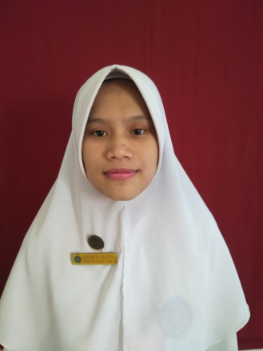

- Data Peneliti
Nama : Sayidatul Rohimah
Tempat, Tanggal Lahir : Loa Kulu, 29 April 1998
Alamat Asal : Jl.S Parman RT.02 Desa Sepakat Kec.
Loa Kulu

- Riwayat Pendidikan
Tamat SD : Tahun 2010 di SDN 007 Loa Kulu, KALTIM
Tamat SMP : Tahun 2013 di SMPN 1 Loa Kulu, KALTIM
Tamat SMA : Tahun 2016 di SMK FARMASI Tenggarong, KALTIM

Lampran 2
KUESIONER PENELITIAN
GAMBARAN KARAKTERISTIK (USIA, PENDIDIKAN DAN PERKERJAAN) PADA PENDERITA TUBERCULOSIS PARU DI PUSKESMAS AIR PUTIH SAMARINDA

Petunjuk Pengisian :
- Bacalah pertanyaan dengan cermat dan teliti.
- Pertanyaan dibawah ini mengenai gambaran karakteristik usia,pendidikan dan perkerjaan pada penderita tuberculosis paru.
- Isilah pernyataan dengan tanda checklist (√).
- Terima kasih atas perhatian, bantuan, dan kerjasama dalam penelitian ini.

No. Responden :

KUESIONER

KARAKTERISTIK TB

- Usia

0-5 tahun.

5-11 tahun.

12 -16 tahun.

17-25 tahun.

26- 35 tahun.

36- 45 tahun.

46- 55 tahun.

56-65 tahun.

65-sampai atas.

- Pendidikan

SD

SMP

SMA

Diploma

Sarjana

- Pekerjaan

Pedagang

Buruh / Tani

PNS

TNI / Polri

Pensiunan

Wiraswasta

IRT

Lampiran 3
Dokumentasi
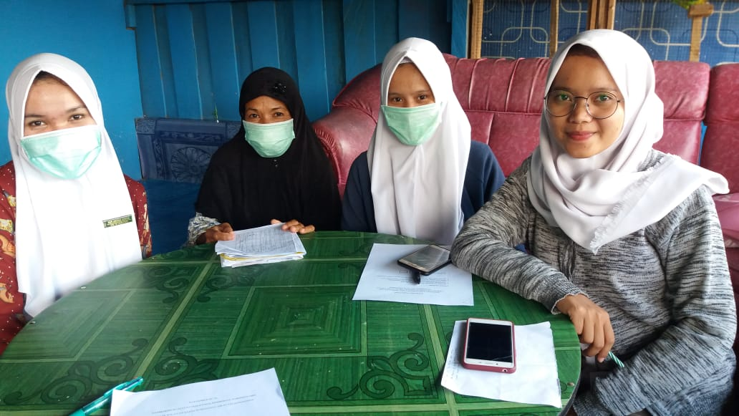

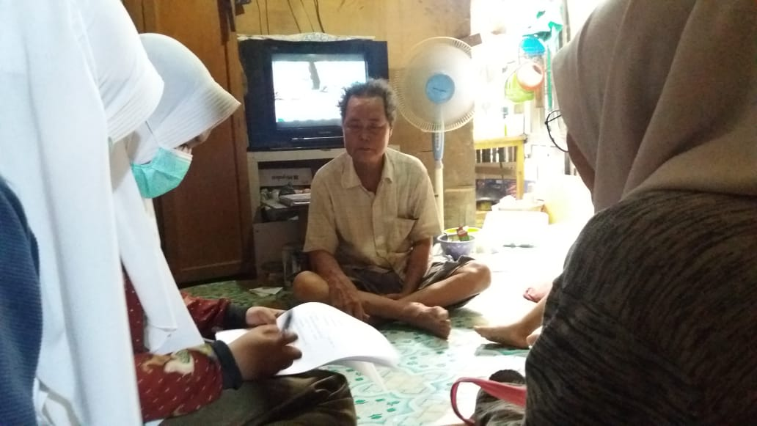
Lampiran 4
LEMBAR PERSETUJUAN MENJADI RESPONDEN

Setelah mendapat penjelasan peneliti, saya bersedia berpartisipasi sebagai responden penelitian dengan judul “Gambaran Karakteristik (Usia, Pendidikan, dan Perkerjaan) Pada Penderita Tuberculosis Paru di Puskesmas Air Putih Samarinda” yang dilakukan oleh :
Nama : Sayidatul Rohimah
Nim : 17111024160211
Alamat : Jln. A. Wahab Syahranie Gg 11
Saya memahami bahwa penelitian ini tidak akan berakibat negatif bagi saya dan keluarga serta segala informasi yang saya berikan dijamin kerahasiannya.
Berdasarkan semua penjelasan diatas maka dengan ini saya menyatakan secara sukarela bersedia menjadi responden dan berpartisipasi aktif dalam penelitian ini.

Samarinda, Mei 2019
Responden,

(…………………………………..)

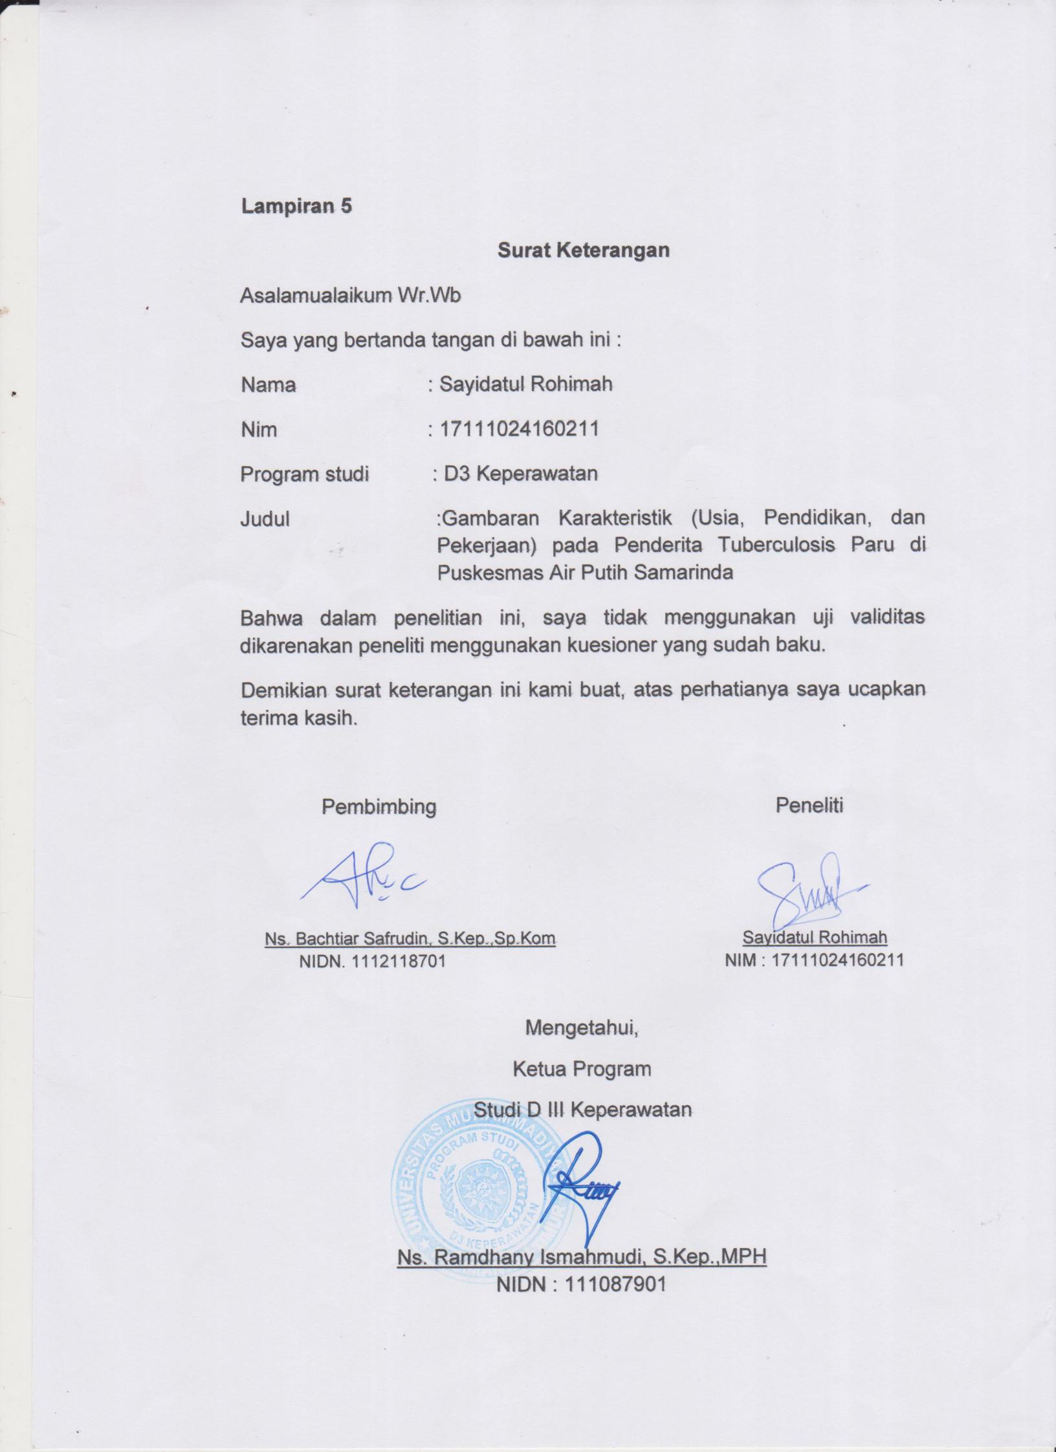

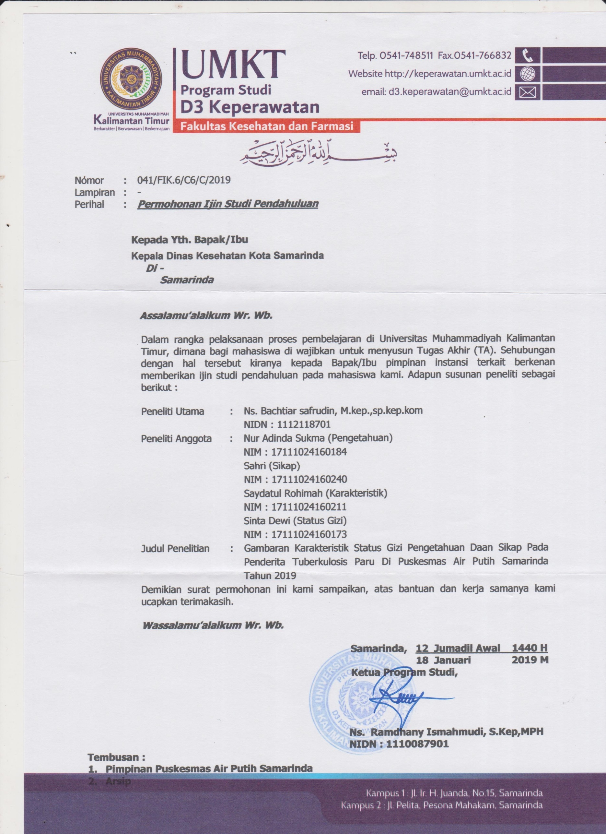
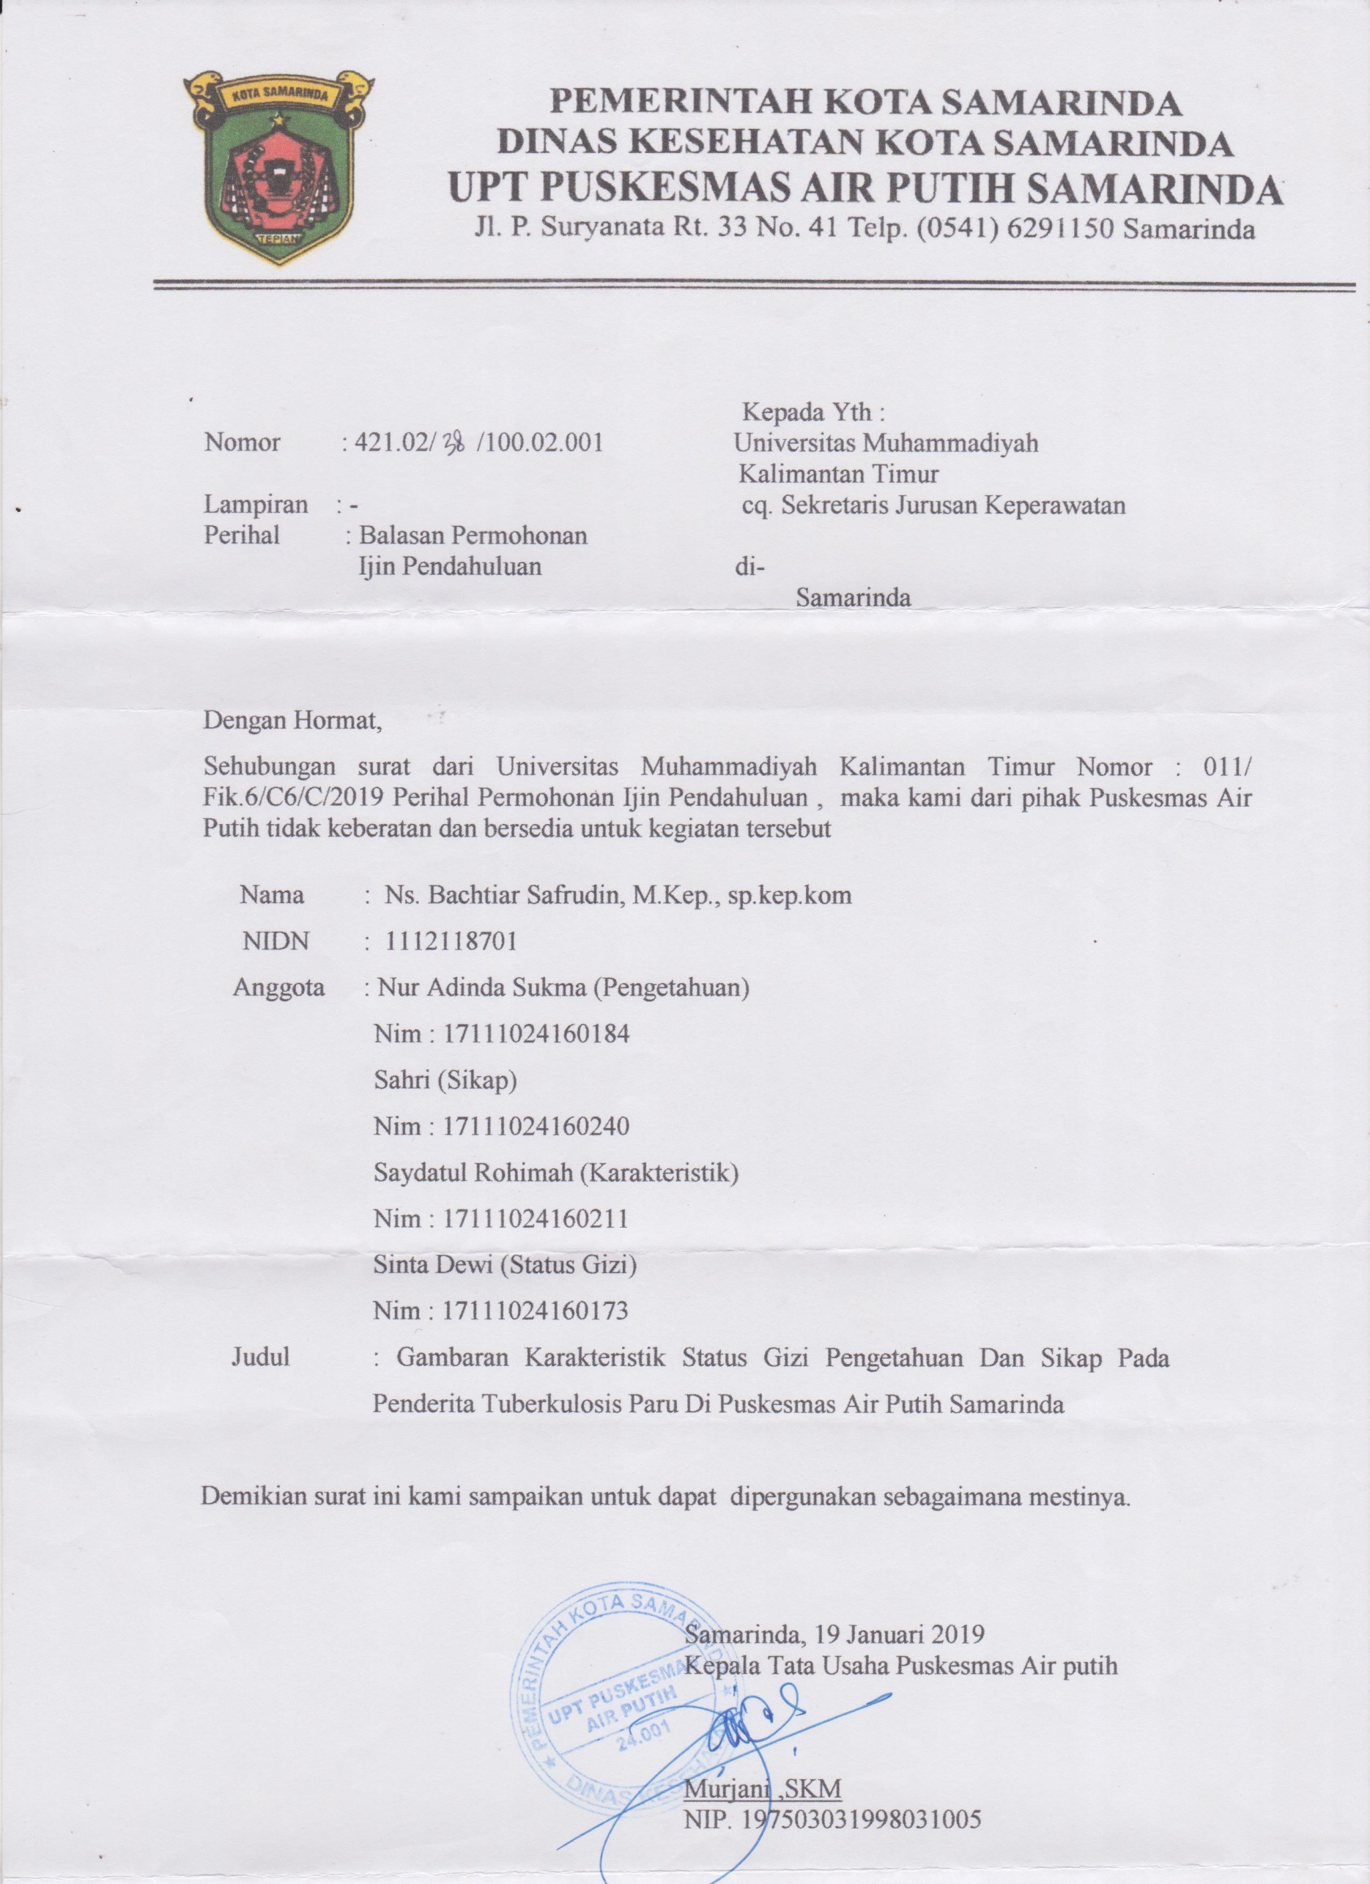

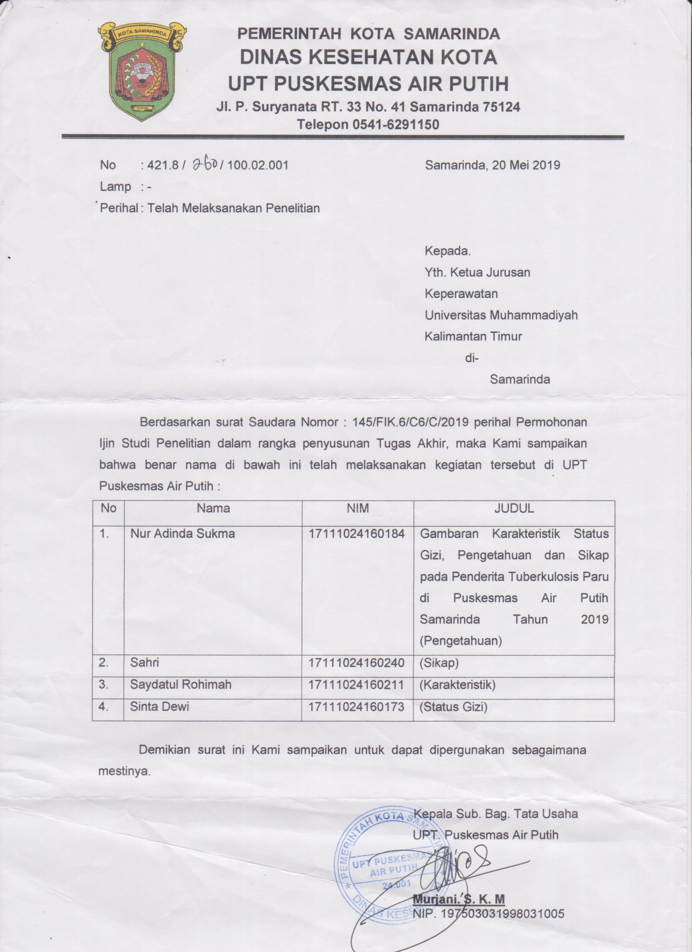
TABULASI DATA
KARAKTERISTIK PENDERITA TUBERKULOSIS PARU
DIWILAYAH KERJA PUSKESMAS AIR PUTIH
SAMARINDA
No | Karakteristik Penderita Tuberkulosis Paru
No | Nama | Usia | Pendidikan | Pekerjaan
1 | Ny.M | 45 | SD | IRT
2 | Tn. N | 59 | SMA | Pensiunan
3 | Tn. A | 56 | SD | Wiraswasta
4 | Tn. S | 57 | SD | Wiraswasta
5 | Ny. A | 25 | SMA | IRT
6 | Tn. M | 50 | SMP | Wiraswasta
7 | Tn. F | 27 | SMA | Wiraswasta
8 | Tn. M | 35 | SMA | Wiraswasta
9 | Tn. W | 33 | SMK | Wiraswasta
10 | Tn. I | 44 | SMA | PNS
11 | Ny. M | 55 | SD | IRT
12 | Tn. N | 32 | SMP | Wiraswasta
13 | Ny. W | 35 | SMA | IRT
14 | Ny. D | 21 | SMA | Wiraswasta
15 | Tn. M | 43 | SD | PNS
16 | Tn. S | 52 | SD | Pedagang
17 | Tn. M | 59 | SD | Pedagang
18 | Tn. T | 37 | SMK | Wiraswasta
19 | Tn. S | 51 | SD | Pedagang
20 | Ny. M | 55 | SD | IRT
21 | Ny. A | 48 | SMP | IRT
22 | Ny. N | 23 | SMA | Wiraswasta
23 | Tn. B | 52 | SMA | PNS
24 | Tn. H | 60 | SD | Wiraswasta
25 | Tn. A | 32 | SMK | Wiraswasta
26 | Tn. I | 44 | SMA | Wiraswasta
27 | Tn. H | 69 | SD | Pedagang
28 | Ny. R | 35 | SMP | IRT
29 | Tn. A | 43 | SD | Wiraswasta
30 | Ny. M | 21 | SMA | Wiraswasta
31 | Ny. N | 31 | SD | IRT
32 | Ny. S | 47 | SMA | IRT
33 | Tn. H | 40 | SMA | Wiraswasta

FREQUENCIES VARIABLES=VAR00001 VAR00002 Usia Pendidikan Pekerjaan
/ORDER=ANALYSIS.

Frequencies

Notes
Output Created |  | 21-MAY-2019 15:02:51
Comments
Input | Active Dataset | DataSet0
Input | Filter | <none>
Input | Weight | <none>
Input | Split File | <none>
Input | N of Rows in Working Data File | 33
Missing Value Handling | Definition of Missing | User-defined missing values are treated as missing.
Missing Value Handling | Cases Used | Statistics are based on all cases with valid data.
Syntax |  | FREQUENCIES VARIABLES=VAR00001 VAR00002 Usia Pendidikan Pekerjaan  /ORDER=ANALYSIS.
Resources | Processor Time | 00:00:00.02
Resources | Elapsed Time | 00:00:00.01

[DataSet0]

Statistics
 |  | VAR00001 | VAR00002 | Usia | Pendidikan | Pekerjaan
N | Valid | 33 | 33 | 33 | 33 | 33
N | Missing | 0 | 0 | 0 | 0 | 0

Frequency Table

VAR00001
 |  | Frequency | Percent | Valid Percent | Cumulative Percent
Valid | 1,00 | 1 | 3,0 | 3,0 | 3,0
Valid | 2,00 | 1 | 3,0 | 3,0 | 6,1
Valid | 3,00 | 1 | 3,0 | 3,0 | 9,1
Valid | 4,00 | 1 | 3,0 | 3,0 | 12,1
Valid | 5,00 | 1 | 3,0 | 3,0 | 15,2
Valid | 6,00 | 1 | 3,0 | 3,0 | 18,2
Valid | 7,00 | 1 | 3,0 | 3,0 | 21,2
Valid | 8,00 | 1 | 3,0 | 3,0 | 24,2
Valid | 9,00 | 1 | 3,0 | 3,0 | 27,3
Valid | 10,00 | 1 | 3,0 | 3,0 | 30,3
Valid | 11,00 | 1 | 3,0 | 3,0 | 33,3
Valid | 12,00 | 1 | 3,0 | 3,0 | 36,4
Valid | 13,00 | 1 | 3,0 | 3,0 | 39,4
Valid | 14,00 | 1 | 3,0 | 3,0 | 42,4
Valid | 15,00 | 1 | 3,0 | 3,0 | 45,5
Valid | 16,00 | 1 | 3,0 | 3,0 | 48,5
Valid | 17,00 | 1 | 3,0 | 3,0 | 51,5
Valid | 18,00 | 1 | 3,0 | 3,0 | 54,5
Valid | 19,00 | 1 | 3,0 | 3,0 | 57,6
Valid | 20,00 | 1 | 3,0 | 3,0 | 60,6
Valid | 21,00 | 1 | 3,0 | 3,0 | 63,6
Valid | 22,00 | 1 | 3,0 | 3,0 | 66,7
Valid | 23,00 | 1 | 3,0 | 3,0 | 69,7
Valid | 24,00 | 1 | 3,0 | 3,0 | 72,7
Valid | 25,00 | 1 | 3,0 | 3,0 | 75,8
Valid | 26,00 | 1 | 3,0 | 3,0 | 78,8
Valid | 27,00 | 1 | 3,0 | 3,0 | 81,8
Valid | 28,00 | 1 | 3,0 | 3,0 | 84,8
Valid | 29,00 | 1 | 3,0 | 3,0 | 87,9
Valid | 30,00 | 1 | 3,0 | 3,0 | 90,9
Valid | 31,00 | 1 | 3,0 | 3,0 | 93,9
Valid | 32,00 | 1 | 3,0 | 3,0 | 97,0
Valid | 33,00 | 1 | 3,0 | 3,0 | 100,0
Valid | Total | 33 | 100,0 | 100,0

VAR00002
 |  | Frequency | Percent | Valid Percent | Cumulative Percent
Valid | Ny. A | 2 | 6,1 | 6,1 | 6,1
Valid | Ny. D | 1 | 3,0 | 3,0 | 9,1
Valid | Ny. M | 3 | 9,1 | 9,1 | 18,2
Valid | Ny. N | 1 | 3,0 | 3,0 | 21,2
Valid | Ny. R | 1 | 3,0 | 3,0 | 24,2
Valid | Ny. S | 1 | 3,0 | 3,0 | 27,3
Valid | Ny. W | 1 | 3,0 | 3,0 | 30,3
Valid | Ny.M | 1 | 3,0 | 3,0 | 33,3
Valid | Ny.N | 1 | 3,0 | 3,0 | 36,4
Valid | Tn. A | 3 | 9,1 | 9,1 | 45,5
Valid | Tn. B | 1 | 3,0 | 3,0 | 48,5
Valid | Tn. F | 1 | 3,0 | 3,0 | 51,5
Valid | Tn. H | 3 | 9,1 | 9,1 | 60,6
Valid | Tn. I | 2 | 6,1 | 6,1 | 66,7
Valid | Tn. M | 3 | 9,1 | 9,1 | 75,8
Valid | Tn. N | 2 | 6,1 | 6,1 | 81,8
Valid | Tn. S | 2 | 6,1 | 6,1 | 87,9
Valid | Tn. T | 1 | 3,0 | 3,0 | 90,9
Valid | Tn. W | 1 | 3,0 | 3,0 | 93,9
Valid | Tn.M | 1 | 3,0 | 3,0 | 97,0
Valid | Tn.S | 1 | 3,0 | 3,0 | 100,0
Valid | Total | 33 | 100,0 | 100,0

Usia
 |  | Frequency | Percent | Valid Percent | Cumulative Percent
Valid | ≥ 6 | 1 | 3,0 | 3,0 | 3,0
Valid | 17-25 | 4 | 12,1 | 12,1 | 15,2
Valid | 26-35 | 8 | 24,2 | 24,2 | 39,4
Valid | 36-45 | 7 | 21,2 | 21,2 | 60,6
Valid | 46-55 | 7 | 21,2 | 21,2 | 81,8
Valid | 56-65 | 6 | 18,2 | 18,2 | 100,0
Valid | Total | 33 | 100,0 | 100,0

Pendidikan
 |  | Frequency | Percent | Valid Percent | Cumulative Percent
Valid | SD | 13 | 39,4 | 39,4 | 39,4
Valid | SMA | 13 | 39,4 | 39,4 | 78,8
Valid | SMK | 3 | 9,1 | 9,1 | 87,9
Valid | SMP | 4 | 12,1 | 12,1 | 100,0
Valid | Total | 33 | 100,0 | 100,0

Pekerjaan
 |  | Frequency | Percent | Valid Percent | Cumulative Percent
Valid | IRT | 9 | 27,3 | 27,3 | 27,3
Valid | Pedagang | 4 | 12,1 | 12,1 | 39,4
Valid | Pensiunan | 1 | 3,0 | 3,0 | 42,4
Valid | PNS | 3 | 9,1 | 9,1 | 51,5
Valid | Wiraswasta | 16 | 48,5 | 48,5 | 100,0
Valid | Total | 33 | 100,0 | 100,0

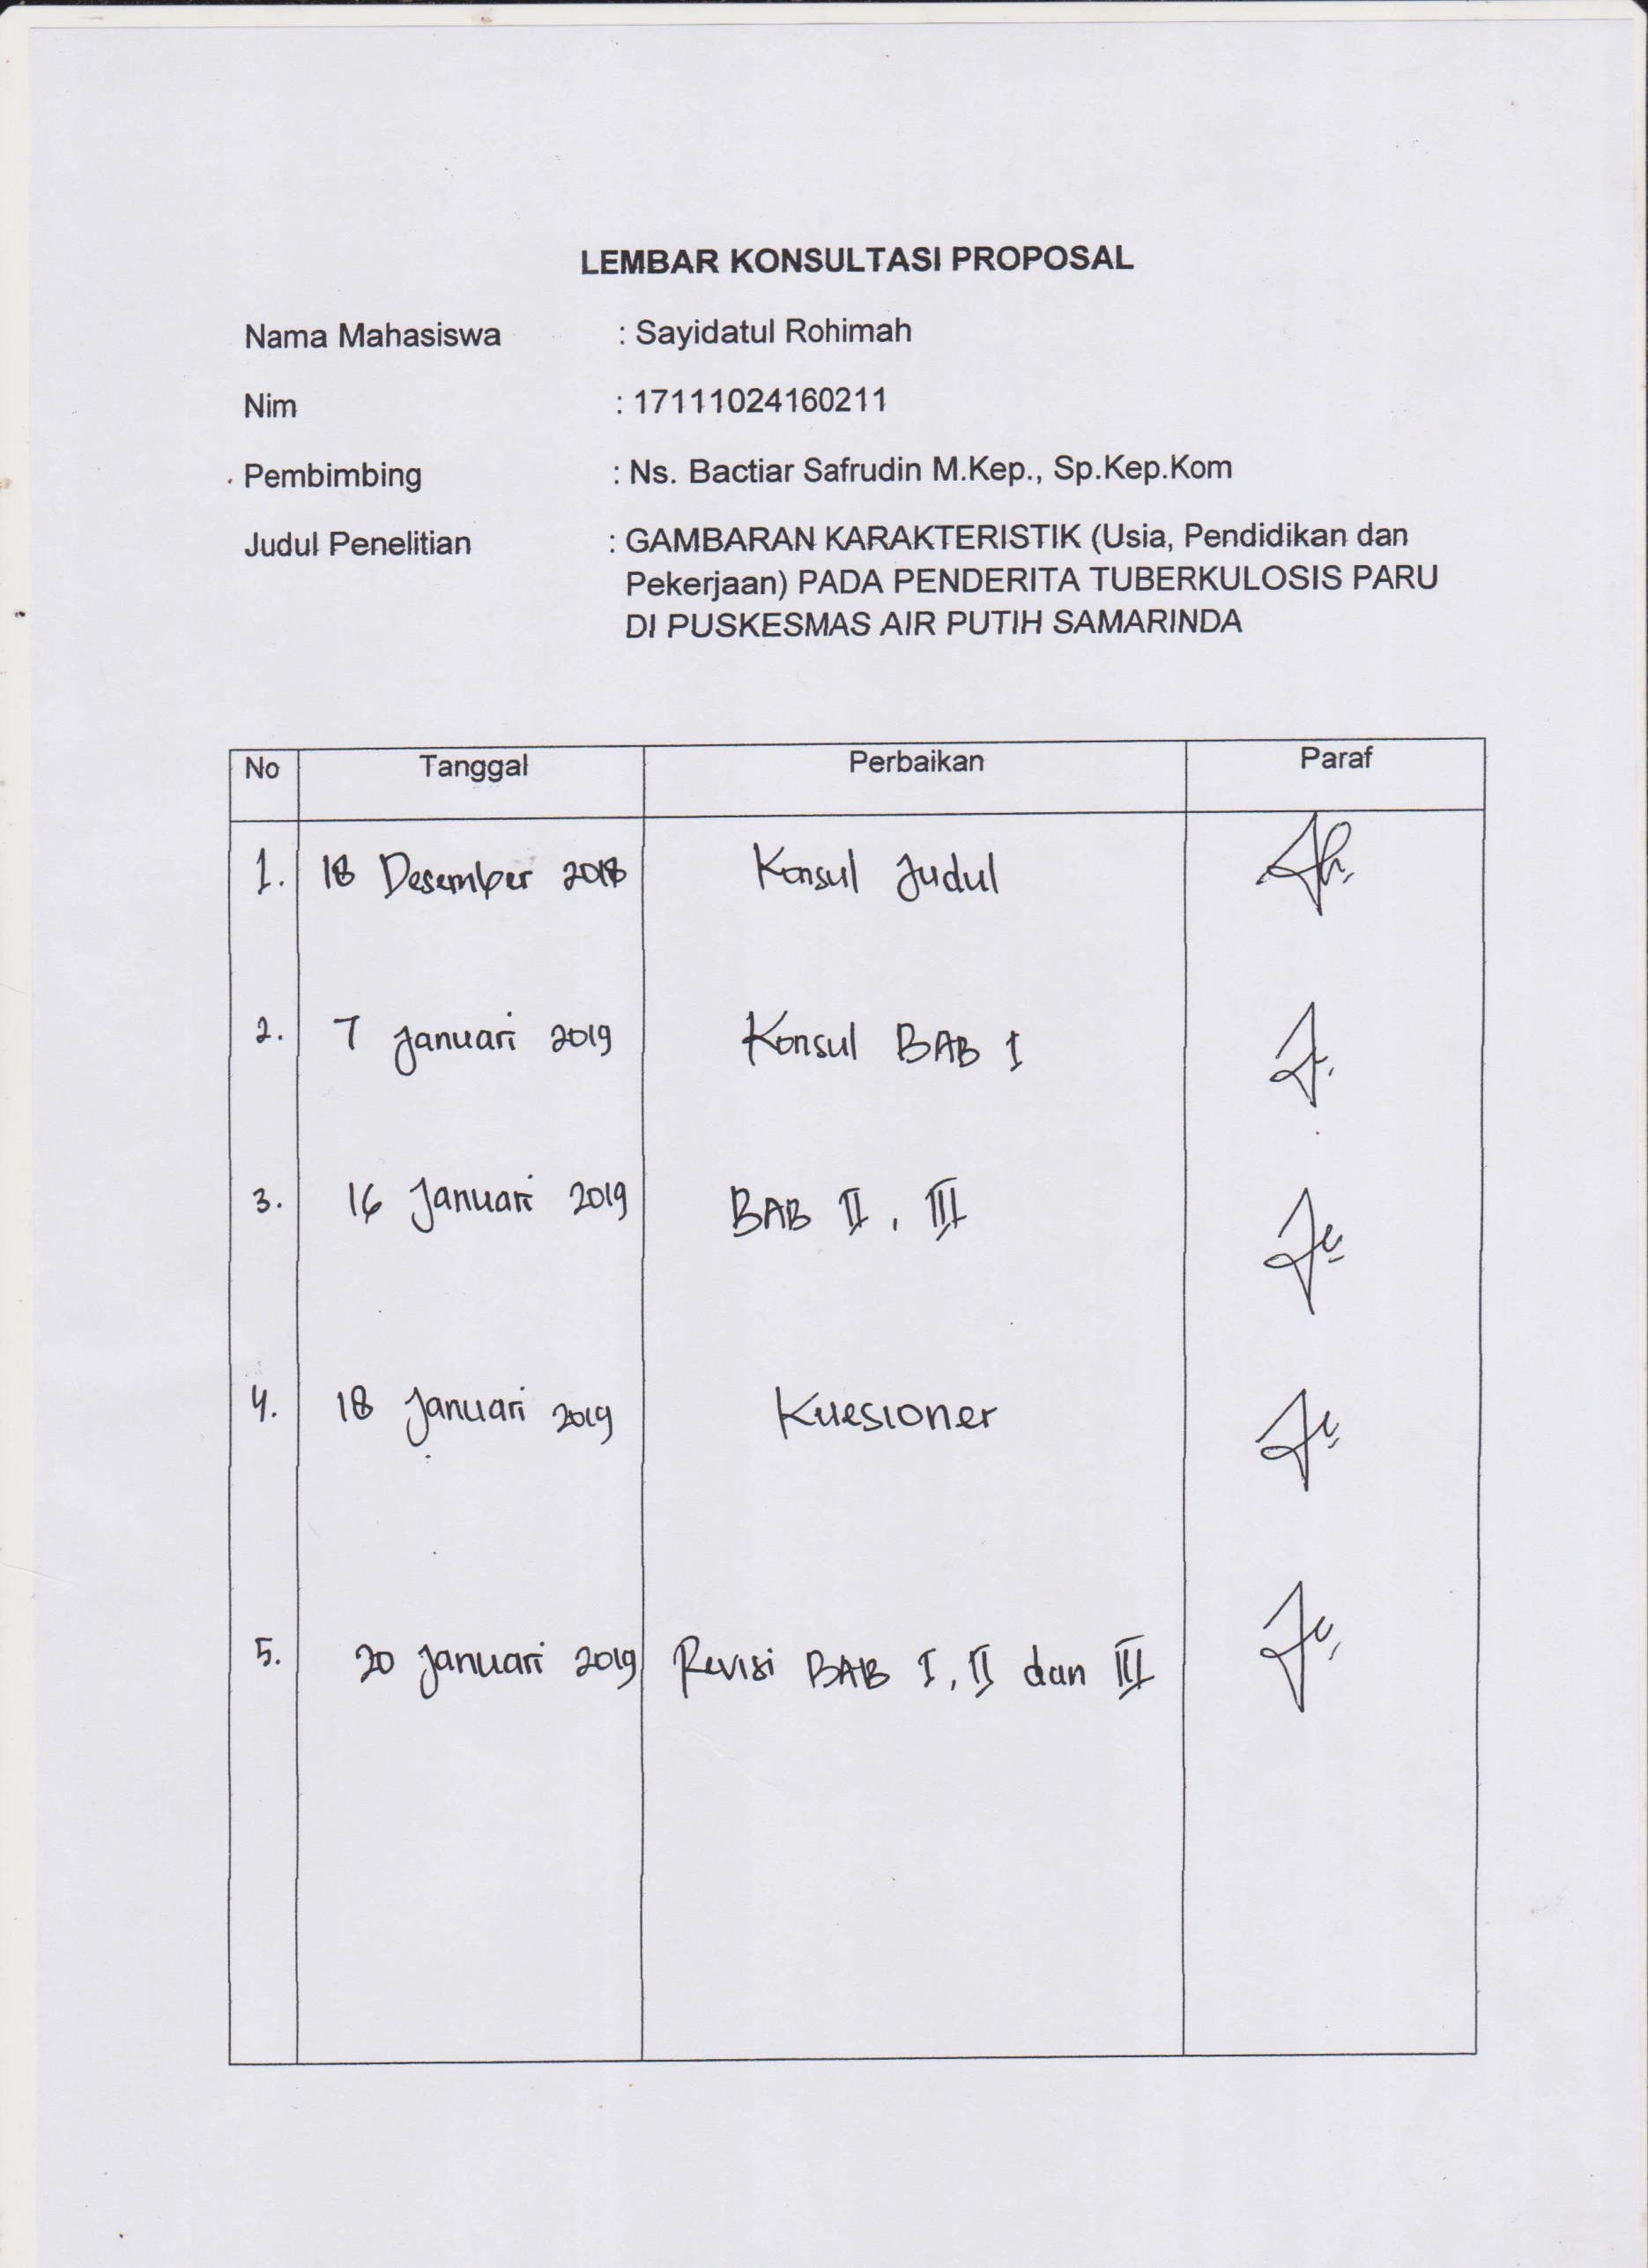
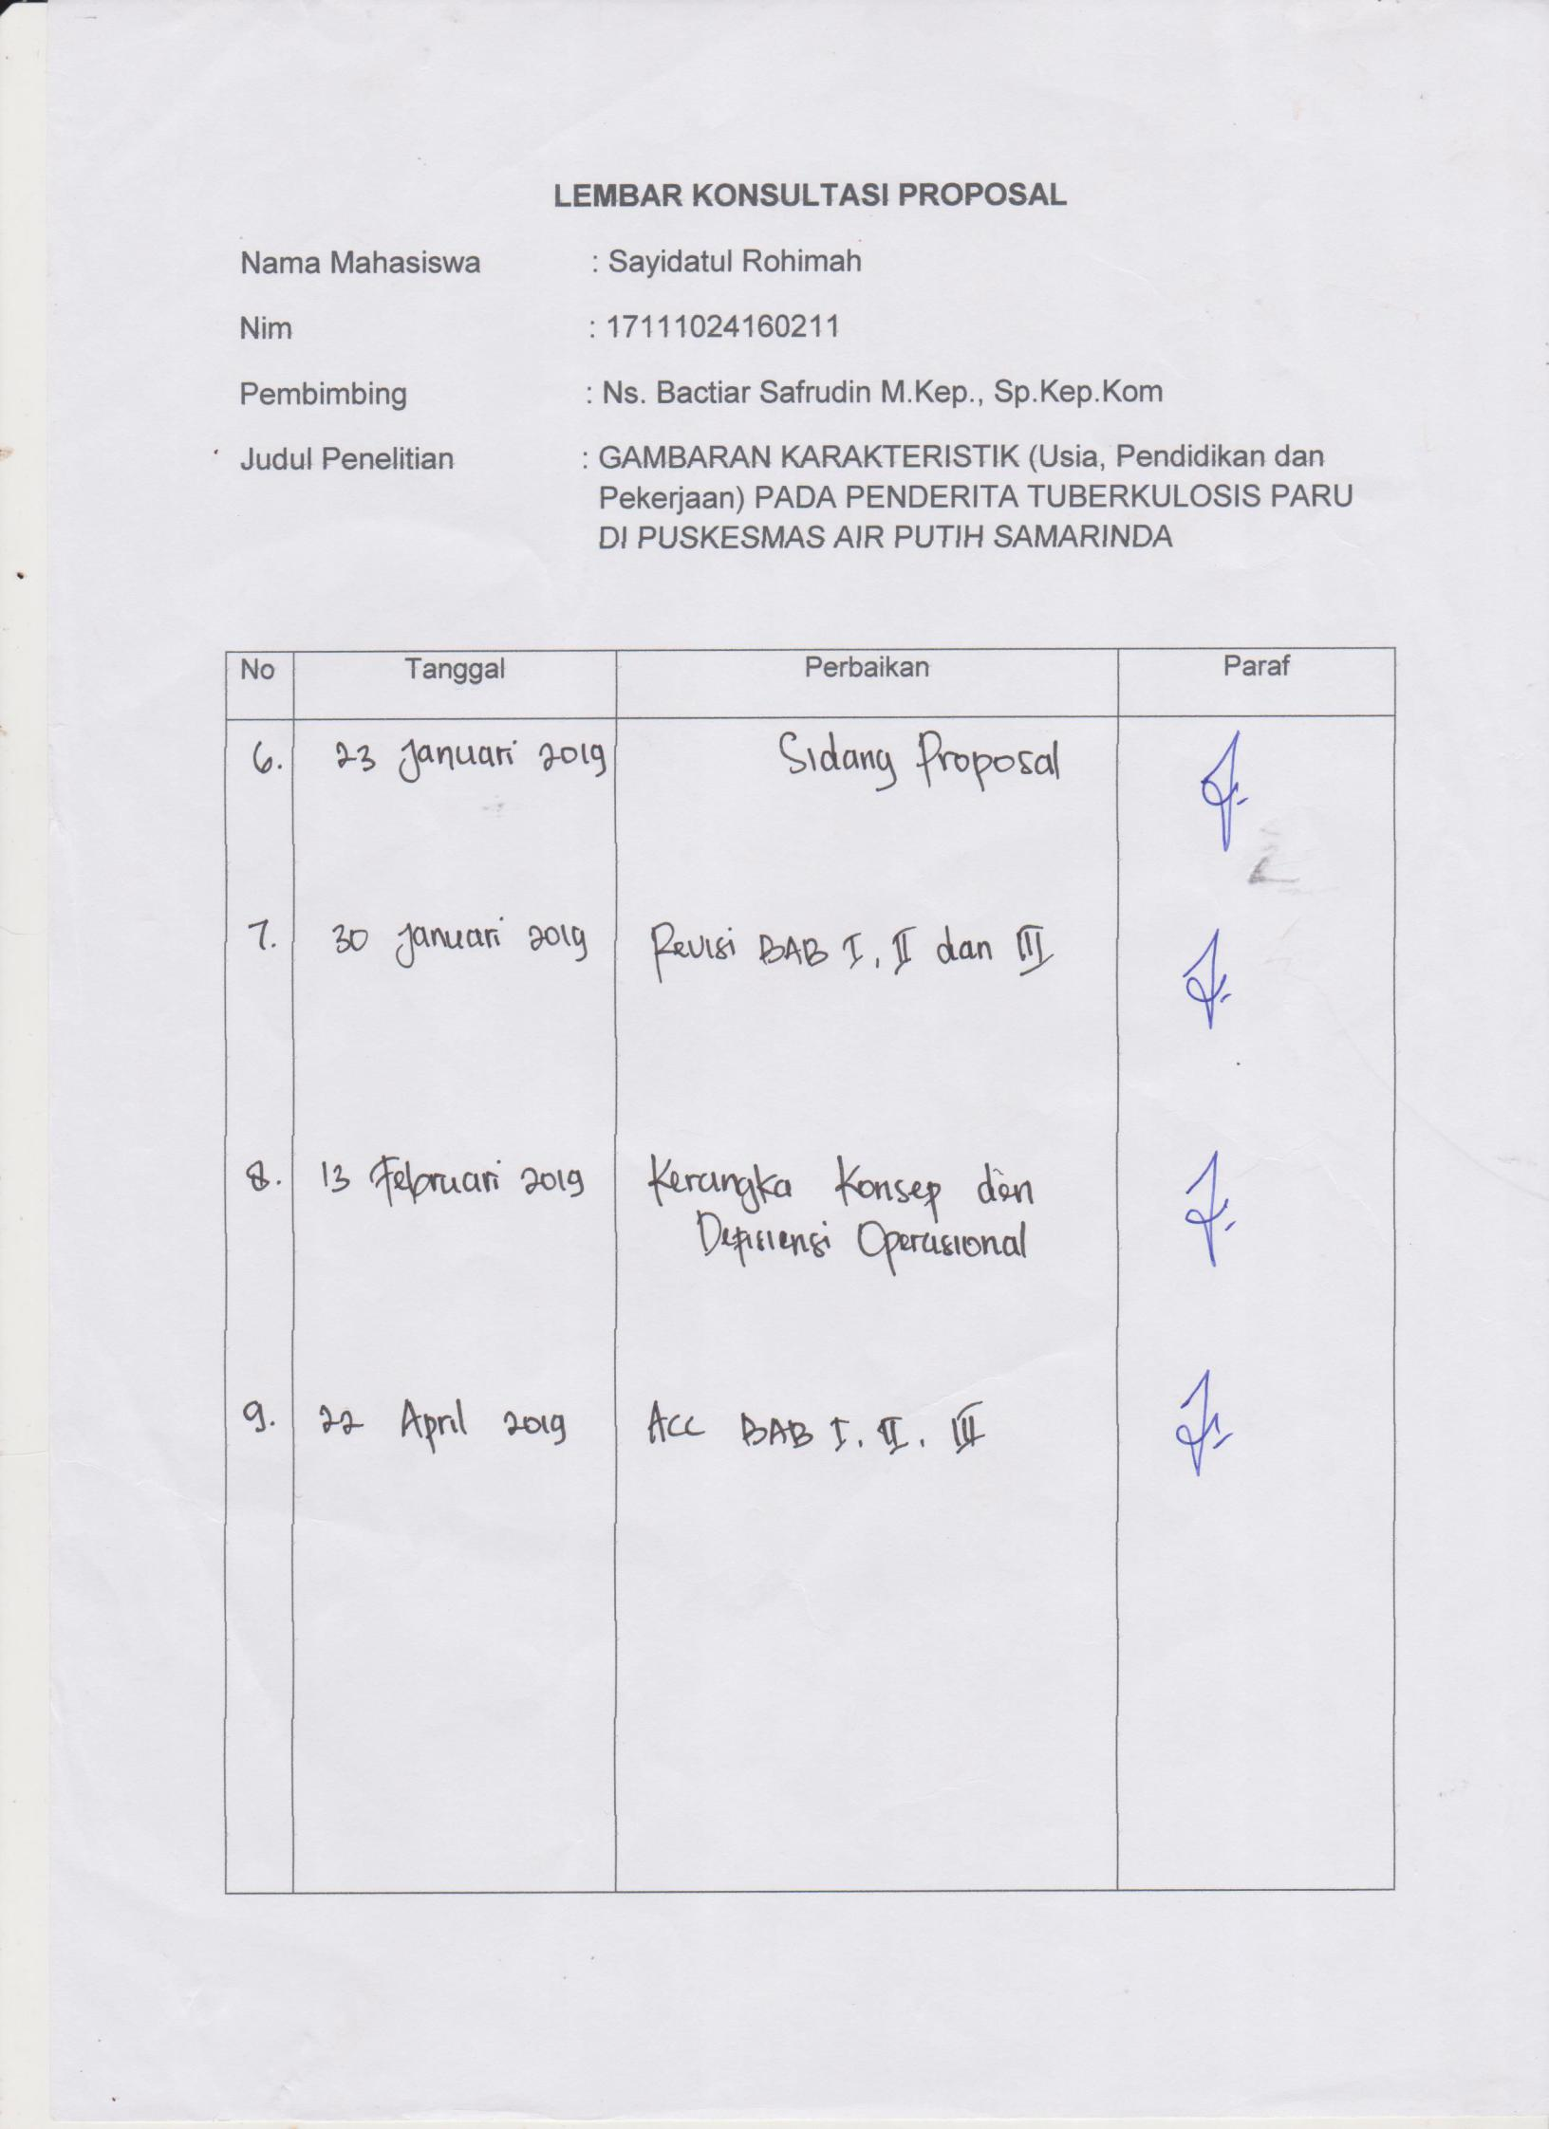

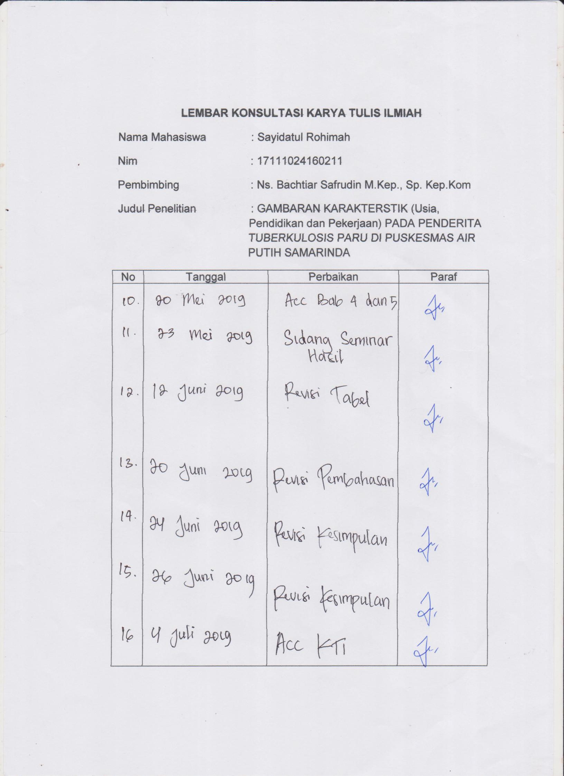

Mahasiswa Universitas Muhammadiyah Kalimantan Timur
Dosen Universitas Muhammadiyah Kalimantan Timur
Students Muhammadiyah University of East Kalimantan
Lecturer Muhammadiyah University of East Kalimantan

